|  |
| --- |
| **Inżynieria oprogramownia** |
| ***Projekt zespołowy*** |
| ***Aplikacja wspomagająca zarządzaniem obiektem wypoczynkowym*** |
|  |
| **Autorzy:**  ***Albert Sikorski***  ***Damian Matuszczak***  ***Feliks Iwanisik***  ***Łukasz Gogacz***  ***Mateusz Pyżewicz*** |
| **2016-05-29** |

|  |
| --- |
|  |

Spis treści

1. Protokół założycielski 3

2. Raport dla klienta 5

3. Specyfikacja narzędzi 6

4. Specyfikacja funkcji 7

5. Słowniczek 13

6. Mapa myśli 14

7. Diagram klas 15

8. Identyfikacja aktorów 16

9. Diagram przepływu danych 19

10. Diagram przypadków użycia 20

11. Diagram zdarzeń 21

12. Instrukcja użytkownika 22

13. Model fizyczny 45

14. Model konceptualny 45

15. Dokumentacja do kodu 46

16. Informacje o loginach i hasłach 48

17. Polityka na rzecz bezpieczeństwa: 48

18. Polityka na rzecz niezawodności 49

19. Polityka na rzecz jakości 50

20. Opis modelu konceptualnego bazy danych 50

21. Opis modelu fizycznego bazy danych 52

22. Przypadki testowe 56

23. Test 61

24. Test w Tabeli 65

25. Szczegółowy opis przypadków użycia 68

26. Funkcja logowania – diagram aktywności 75

27. Funkcja logowania – diagram sekwencji 76

28. Dodanie nowego użytkownika- diagram aktywności 77

29. Dodanie nowego użytkownika- diagram sekwencji 78

30. Usuwanie użytkownika- diagram aktywności 79

79

31. Dodanie nowej rezerwacji- diagram przepływu danych 79

79

32. Modyfikacja danych użytkownika – diagram sekwencji 80

80

33. Wyszukiwanie- diagram przepływu danych 81

34. Dodanie rezerwacji- diagram przepływu danych 81

81

35. Dodanie nowego stanowiska pracy 81

81

36. Koncept GUI 82

# Protokół założycielski

**§ 1** Grupa projektowa składa się zpięciuczłonków:

**Albert Sikorski**

**Mateusz Pyżewicz**

**Feliks Iwanisik.**

**Damian Matuszczak.**

**Łukasz Gogacz.**

**§ 1.1** Poszczególnym członkom zostają przydzielone następujące role:

**Albert Sikorski –** kierownik zespołu, programista.

**Damian Matuszczak –**dokumentalista, tester.

**Feliks Iwanisik –**programista, dokumentalista, bazodanowiec.

**Mateusz Pyżewicz –** grafik, tester.

**Łukasz Gogacz -** tester, dokumentalista.

**§ 1.2** Do obowiązków poszczególnych członków należy:

**Kierownik projektu:**

* kontrolowanie postępów pracy i ustalanie harmonogramu zadań.
* przydzielanie zadań projektowych.
* nadzór nad projektem (kontrolowanie postępów prac zespołu).

**Programista:**

* pisanie kodu programu.
* korekta błędów wykrytych przez testera.

**Dokumentalista:**

* tworzenie dokumentacji projektu.

**Grafik:**

* tworzenie interfejsu.
* Tworzenie loga projektu.

**Tester:**

* + testowanie poszczególnych modułów aplikacji i wykrywanie błędów.
  + optymalizacja kodu programu.
* **2** Kierownik został wyłoniony z zespołu na podstawie następujących kryteriów: sumienność, kreatywność, dyspozycyjność, doświadczenie w zawodzie. Grupa uznała poprzez demokratyczne głosowanie (3 głosy na tak zapewniają wygraną), że najbliższy tym wymaganiom jest Albert Sikorski, który przyjął rolę lidera projektu.
* **2.1** Zespół ma określony następująco czas pracy: od poniedziałku do piątku w godzinach 8:00-16:00. W tym jedna 30 minutowa przerwa o godzinie 12:00 oraz krótsze 5 minutowe przerwy po każdej godzinie pracy.
* **2.2** W ciągu tygodnia musi odbyć się przynajmniej jedno 15minutowe spotkanie podsumowujące postępy prac.
* **2.3** Każdemu członkowi zespołu przysługuje prawo do dodatkowego jednego dnia wolnego w miesiącu (poza weekendami).
* **2.4** Zespół zostanie rozwiązany po zakończeniu projektu w terminie przewidywanymna 30.05.2016r.
* **2.5** Projekt będzie realizowany w oparciu o standardy inżynierii oprogramowania.
* **2.6** Za zakończenie realizacji projektu uznaje się ukończeniewszystkich etapów projektowania   
  iwdrożenie aplikacji u klienta.
* **2.7** W przypadku nie ukończenia projektu w przewidywanym terminie ustalony zostaje terminostateczny na 30.05.2016 r.
* **2.8** Zadania (wyniki naszych prac) muszą zostać dodawane na repozytorium codziennie po zakończeniu prac.
* **2.9** Kierownik projektu ma prawo chwilowo zmienić zadanie każdemu członkowi zespołu, nie może to jednak negatywnie wpłynąć na całokształt prac.
* **3** Celem projektu jest stworzenie aplikacji do zarządzania ośrodkiem wczasowym.
* **3.1** Aplikacji realizowana na potrzeby ośrodka nadmorskiego.
* **3.2** Aplikacja będzie realizowana w języku Java, przy użyciu środowiska Eclipse Luna Service Release2 (4.4.2) oraz NetBeans IDE 8.1.
* **3.3** W celu utrzymania dyscypliny w zespole ustalony zostaje kar dyscyplinarnych:
* **4.0** Zazachowania utrudniające realizacje projektu, przede wszystkim nie wywiązywanie się   
  w terminiez powierzonego przez kierownika projektu zadania bez usprawiedliwionej przyczyny, członek grupy otrzymuje **Ostrzeżenie.**
* **4.1** Zazachowania nie mające wpływu na realizację projektu, jednak wprowadzające nieodpowiedniąatmosferę w zespole, członek grupy otrzymuje **Upomnienie.**
* **4.2** Otrzymanie **3 Upomnień** jest równoważne z otrzymaniem **Ostrzeżenia.**
* **4.3** Członek grupy, który otrzymał już Ostrzeżenie (3 Upomnienia)w przypadku kolejnejniesubordynacji może zostać usunięty z grupy projektowej.
* **4.4** Ostatecznądecyzjęo Upomnieniach, Ostrzeżeniach i ewentualnym wykluczeniu   
  z zespołupodejmuje kierownik projektu po konsultacji z resztą grupy projektowej.
* **5** Ważne decyzje będą podejmowane podczas spotkań za pomocą demokratycznego głosowania.
* **5.1** Mniej istotne sprawy będą rozstrzygane drogą e-mailową lub na forum grupy.

**5.2** Każdy członek grupy ma prawo zgłaszać swoje uwagi odnośnie wykonywanych zadań (zarównoswoich jak i pozostałych członków grupy) do kierownika projektu, który z kolei zobowiązany jest poddać owe uwagi pod zespołową dyskusję.

# Raport dla klienta

Jest to raport firmy informatycznej F.A.P dla klienta w którym zawarte są informacje odnośnie specyfikacji funkcji projektu, narzędzi jakimi firma będzie się posługiwała do zrealizowania projektu „Aplikacja wspomagająca zarządzaniem obiektem wypoczynkowym”.

# Specyfikacja narzędzi

* Windows 7 Home Premium,
* XAMPP 7.0.4,
* NetBeans IDE 8.1 (Build 201510222201),
* Eclipse Version: Luna Service Release 2 (4.4.2) Build id 20150219-0600,
* Adobe Illustrator CC 2015 19.0.1
* Adobe Photoshop CS6 14.1.1

# Specyfikacja funkcji

**Podstawowe funkcje:**

*Funkcje które będą zaimplementowane w aplikacji.*

*System kodowania znaków wszystkich pól jest zgodny z „UTF-8”*

1. Dodanie pozycji w rezerwacji.

* Określenie pokoju do rezerwacji (minimalnie 3 znaki, maksymalnie 20 znaków) wprowadzanie znaków ograniczone do liczb oraz liter alfabetu,
* Imię klienta (minimalnie 5znaków, maksymalnie 15 znaków) wprowadzanie znaków ograniczone do liter alfabetu wraz ze zgodnością UTF-8 ,
* Nazwisko klienta (minimalnie 5 znaków, maksymalnie 20znaków) wprowadzanie znaków ograniczone do liter alfabetu wraz ze zgodnością UTF-8 ,
* Czas rezerwacji określany na podstawie kalendarza w zdefiniowanym formacie „YYYY-MM-DD”. Datę określamy „od” nie mniejszą niż aktualna data, „do” większej od tej „od
* Uwagi dla danego pokoju ( minimalnie 0 znaków, maksymalnie 100 znaków) wprowadzanie znaków ograniczone do liter alfabetu wraz ze zgodnością UTF-8 .

1. Zwolnienie pokoju.

* usunięcie pozycji poprzez wybranie jej z listy i naciśnięciu przycisku „Usuń” (anulowanie rezerwacji) – jest to usuwanie pojedynczych rezerwacji z bazy rezerwacji.

1. Modyfikacja rezerwacji.

*Dostępnę opcje do edycji przedłużenie, zmiana terminu, zmiana pokoju*

* Określenie pokoju do rezerwacji (minimalnie 3 znaki, maksymalnie 20 znaków) wprowadzanie znaków ograniczone do liczb oraz liter alfabetu wraz ze zgodnością UTF-8,
* Imię klienta (minimalnie 5znaków, maksymalnie 15 znaków) wprowadzanie znaków ograniczone do liter alfabetu wraz ze zgodnością UTF-8 ,
* Nazwisko klienta (minimalnie 5 znaków, maksymalnie 20znaków) wprowadzanie znaków ograniczone do liter alfabetu wraz ze zgodnością UTF-8 ,
* Czas rezerwacji określany na podstawie kalendarza w zdefiniowanym formacie „YYYY-MM-DD”. Datę określamy „od” nie mniejszą niż aktualna data, „do” większej od tej „od
* Uwagi dla danego pokoju ( minimalnie 0 znaków, maksymalnie 100 znaków) wprowadzanie znaków ograniczone do liczb oraz liter alfabetu wraz ze zgodnością UTF-8.

1. Wyszukiwanie rezerwacji.

* Wybranie przycisku „Wyszukaj” na głównym panelu aplikacji.

W tej opcji mamy możliwość wyszukiwania po:

* Danych klienta (minimalnie 0 znaków, maksymalnie 35 znaków) wprowadzanie znaków ograniczone do liter alfabetu wraz ze zgodnością UTF-8,
* Dacie rezerwacji w formacie „YYYY-MM-DD” (Data musi być większa od aktualnej daty) . Wprowadzanie znaków ograniczone do liczb wraz ze zgodnością UTF-8.

1. Dodanie zadania sprzątanie pokoju.

* W zakładce „Uwagi” należy określić zadanie dla konkretnego personelu.

Wprowadzamy w pole tekstowe (minimalnie 5znaków, maksymalnie 100 znaków) wprowadzanie znaków ograniczone do liczb oraz liter alfabetu wraz ze zgodnością UTF-8 .

1. Modyfikacja zadania sprzątanie pokoju.

Jest to zmiana statusu który wybieramy z listy do konkretnego zadania . Dostępne opcje to oczekujące, realizowane, zakończone .

1. Usunięcie zadania sprzątanie pokoju usunięcie pozycji poprzez wybranie jej z listy i naciśnięciu przycisku „Usuń” – jest to usuwanie pojedynczych zadań. Usunąć jednocześnie możemy tylko jedno.
2. Dodanie uwag dla personelu do konkretnego pokoju (minimalnie 5znaków, maksymalnie100 znaków). Wprowadzanie znaków ograniczone do liczb oraz liter alfabetu wraz ze zgodnością UTF-8 .
3. Modyfikacja uwag. Modyfikacja wprowadzonych uwag dla personelu (minimalnie 5znaków, maksymalnie100 znaków). Wprowadzanie znaków ograniczone do liczb oraz liter alfabetu wraz ze zgodnością UTF-8 .
4. Usunięcie uwag dla personelu . Usunięcie pozycji poprzez wybranie jej z listy i naciśnięciu przycisku „Usuń” – jest to usuwanie pojedynczych uwag. Usunąć jednocześnie możemy tylko jedno.
5. Dodanie pracownika do bazy danych

* Imię pracownika (minimalnie 5znaków, maksymalnie 15 znaków) wprowadzanie znaków ograniczone do liter alfabetu wraz ze zgodnością UTF-8 ,
* Nazwisko pracownika (minimalnie 5 znaków, maksymalnie 20znaków) wprowadzanie znaków ograniczone do liter alfabetu wraz ze zgodnością UTF-8 ,
* Stanowisko wybrane z wcześniej predefiniowanych stanowisk w bazie danych. Dostępne opcje to recepjonista, sprzątacz, obsługa
* dane kontaktowe Nr telefonu (minimalnie 6 znaków, maksymalnie 15 znaków) wprowadzanie znaków ograniczone do liczb od 0 do 9.
* adres e-mail (minimalnie 6 znaków, maksymalnie 30 znaków) wprowadzanie znaków ograniczone do liczb oraz liter alfabetu wraz ze zgodnością UTF-8.
* adres zamieszkania Nr domu/lokalu (minimalnie 5 znaków, maksymalnie 6 znaków). Wprowadzanie znaków ograniczone ograniczone do liczb oraz liter alfabetu wraz ze zgodnością UTF-8. Wraz ze zgodnościa adresowania mieszkań w Polsce na podstawie regulaminu Poczty Polskiej S.A.
* ulica (minimalnie 4 znaki, maksymalnie 30 znaków) .Wprowadzanie znaków ograniczone do liczb oraz liter alfabetu wraz ze zgodnością UTF-8. Wraz ze zgodnościa adresowania ulic w Polsce na podstawie regulaminu Poczty Polskiej S.A.
* miasto (minimalnie 5 znaków, maksymalnie 30 znaków). Wprowadzanie znaków ograniczone do liter alfabetu wraz ze zgodnością UTF-8. Wraz ze zgodnościa nazewnictwa miast w Polsce na podstawie regulaminu Poczty Polskiej S.A.
* kod pocztowy (minimalnie 5 znaków, maksymalnie 30 znaków) . Wprowadzanie znaków ograniczone do liczb wraz ze zgodnością UTF-8. Oraz ze zgodnościa kodów pocztowych w Polsce na podstawie standardu wporwadzonego przez Pocztę PolskąS.A.

1. Modyfikacja danych pracownika w bazie danych.

* Imię pracownika (minimalnie 5znaków, maksymalnie 15 znaków) wprowadzanie znaków ograniczone do liter alfabetu wraz ze zgodnością UTF-8 ,
* Nazwisko pracownika (minimalnie 5 znaków, maksymalnie 20znaków) wprowadzanie znaków ograniczone do liter alfabetu wraz ze zgodnością UTF-8 ,
* Stanowisko wybrane z wcześniej predefiniowanych stanowisk w bazie danych. Dostępne opcje to recepjonista, sprzątacz, obsługa
* dane kontaktowe Nr telefonu (minimalnie 6 znaków, maksymalnie 15 znaków) wprowadzanie znaków ograniczone do liczb od 0 do 9.
* adres e-mail (minimalnie 6 znaków, maksymalnie 30 znaków) wprowadzanie znaków ograniczone do liczb oraz liter alfabetu wraz ze zgodnością UTF-8.
* adres zamieszkania Nr domu/lokalu (minimalnie 5 znaków, maksymalnie 6 znaków). Wprowadzanie znaków ograniczone ograniczone do liczb oraz liter alfabetu wraz ze zgodnością UTF-8. Wraz ze zgodnościa adresowania mieszkań w Polsce na podstawie regulaminu Poczty Polskiej S.A.
* ulica (minimalnie 4 znaki, maksymalnie 30 znaków) .Wprowadzanie znaków ograniczone do liczb oraz liter alfabetu wraz ze zgodnością UTF-8. Wraz ze zgodnościa adresowania ulic w Polsce na podstawie regulaminu Poczty Polskiej S.A.
* miasto (minimalnie 5 znaków, maksymalnie 30 znaków). Wprowadzanie znaków ograniczone do liter alfabetu wraz ze zgodnością UTF-8. Wraz ze zgodnościa nazewnictwa miast w Polsce na podstawie regulaminu Poczty Polskiej S.A.
* kod pocztowy (minimalnie 5 znaków, maksymalnie 30 znaków) . Wprowadzanie znaków ograniczone do liczb wraz ze zgodnością UTF-8. Oraz ze zgodnościa kodów pocztowych w Polsce na podstawie standardu wporwadzonego przez Pocztę PolskąS.A.

1. Usunięcie danych pracownika

* Usunięcie pozycji poprzez wybranie jej z listy i naciśnięciu przycisku „Usuń” – jest to usuwanie pojedynczych rekordów. Usunąć jednocześnie możemy tylko jedno.

1. Dodanie stanowiska pracy dla konkretnego pracownika (minimalnie 5 znaków, maksymalnie 10 znaków). Wprowadzanie znaków ograniczone do liter alfabetu wraz ze zgodnością UTF-8.
2. Modyfikacja stanowiska pracy dla konkretnego pracownika (minimalnie 5 znaków, maksymalnie 10 znaków). Wprowadzanie znaków ograniczone do liter alfabetu wraz ze zgodnością UTF-8.
3. Usunięcie stanowiska pracy dla konkretnego pracownika.

* Usunięcie pozycji poprzez wybranie jej z listy i naciśnięciu przycisku „Usuń” – jest to usuwanie pojedynczych rekordów. Usunąć jednocześnie możemy tylko jedno.

1. Dodanie okresu zatrudnienia pracownika.

* Okres zatrudnienia określamy w relacji „Od do” za pomocą kalendarza.

Używany format zatrudnienia to „YYYY-MM-DD” Wprowadzanie znaków ograniczone do liczb wraz ze zgodnością UTF-8.

1. Modyfikacja okresu zatrudnienia pracownika.

* Modyfikacja okresu zatrudnienia określamy w relacji „Od do” za pomocą kalendarza. Używany format zatrudnienia to „YYYY-MM-DD” Wprowadzanie znaków ograniczone do liczb wraz ze zgodnością UTF-8.

1. Usunięcie okresu zatrudnienia pracownika.

* Usunięcie pozycji poprzez wybranie jej z listy i naciśnięciu przycisku „Usuń” – jest to usuwanie pojedynczych rekordów. Usunąć jednocześnie możemy tylko jedno.

1. Dodanie kont użytkowników dla poszczególnych stanowisk w firmie.

* Dodawanie kont odbywa możliwe jest jedynie z konta administratora.
* Nazwa użytkownika ( minimalnie 6 znakówm , maksymalnie 15 znaków) ). Wprowadzanie znaków ograniczone do liter alfabetu wraz ze zgodnością UTF-8.
* Hasło użytkownika ( miniamlnie 8 znaków, maksymalnie 20 znaków). Wprowadzanie znaków ograniczone do liczb oraz liter alfabetu wraz ze zgodnością UTF-8. Hasła muszą zawierać przynajmniej jedną dużą literę.
* Typ konta wybierany z listy typów kont.

1. Modyfikacja kont użytkowników dla poszczególnych stanowisk w firmie.

* Modyfikacja konta jest dostępna tylko z konta administratora.

*Dostępne opcję do edycji to:*

* Nazwa użytkownika ( minimalnie 6 znakówm , maksymalnie 15 znaków) ). Wprowadzanie znaków ograniczone do liter alfabetu wraz ze zgodnością UTF-8.
* Hasło użytkownika ( miniamlnie 8 znaków, maksymalnie 20 znaków). Wprowadzanie znaków ograniczone do liczb oraz liter alfabetu wraz ze zgodnością UTF-8. Hasła muszą zawierać przynajmniej jedną dużą literę. Hasło zmienianie w systemie będzie raz na okres 5 miesięcy.

1. Usunięcie kont użytkowników dla poszczególnych stanowisk w firmie.

* Usunięcie odbywa się z konta administratora.
* Usunięcie pozycji poprzez wybranie jej z listy i naciśnięciu przycisku „Usuń” – jest to usuwanie pojedynczych rekordów. Usunąć jednocześnie możemy tylko jedno.

**Dodatkowe funkcje które będą w przyszłości zaimplementowane wraz z aktualizacjami systemu.**

1. Dodanie opcji budzenie na życzenia dla konkretnego pokoju.

* Budzenie na życzenie to opcja wybierana z listy przy uwagach do pokoju

1. Modyfikacja opcji budzenie na życzenie dla konkretnego pokoju.

* Modyfikacja dostępna będzie przy modyfikacji uwag do pokoju.

1. Usunięcie opcji budzenie na życzenie dla konkretnego pokoju.

* Usunięcie dostępne będzie przy modyfikacji uwag do pokoju.

1. Dodanie opcji rezerwacji miejsca parkingowego.

* To opcja wybierana z listy przy uwagach do pokoju

1. Modyfikacja opcji rezerwacji miejsca parkingowego.

* Modyfikacja dostępna będzie przy modyfikacji uwag do pokoju

1. Usunięcie opcji rezerwacji miejsca parkingowego.

* Usunięcie dostępne będzie przy modyfikacji uwag do pokoju.

# Słowniczek

* **Aplikacja desktopowa wspomagająca zarządzanie ośrodkiem wczasowym**- aplikacja mająca na celu w jak największym stopniu odciążyć od pracy personel nadmorskiego ośrodka wczasowego w bardzo intuicyjny sposób,
* **Dodanie rezerwacji pokoju**- dodanie czasu rezerwacji, numeru pokoju oraz imienia   
  i nazwiska osoby rezerwującej oraz krótkich uwag do bazy danych,
* **Zwolnienie pokoju (anulowanie rezerwacji)** - usunięcie wcześniej podanych danych z bazy danych,
* **Modyfikacja rezerwacji (przedłużenie, zmiana terminu, zmiana pokoju)** - zmiana czasu rezerwacji, numeru pokoju imienia i nazwiska oraz krótkich uwag podanych przez osobę rezerwującą w bazie danych,
* **Wyszukiwanie rezerwacji** - wyszukanie interesującej nas rezerwacji poprzez podanie numeru pokoju, imienia i nazwiska bądź daty rezerwacji pokoju,
* **Dodanie zadania sprzątanie** - dodanie informacji dla służb sprzątających o potrzebie posprzątania podanej lokalizacji bądź konkretnego obiektu,
* **Modyfikacja zadania sprzątanie** - zmiana informacji dla służb sprzątających o potrzebie posprzątania podanej lokalizacji poprzez zmianę tej lokalizacji bądź podanie konkretnego obiektu,
* **Usunięcie zadania sprzątanie pokoju** - usunięcie informacji dla służb sprzątających   
  o potrzebie posprzątania podanej lokalizacji bądź konkretnego obiektu,
* **Dodanie uwag dla personelu do konkretnego pokoju** - dodanie krótkich uwag przypisanych do każdego pokoju,
* **Modyfikacja uwag-** zmiana krótkich uwag przypisanych do konkretnego pokoju,
* **Usunięcie uwag-** usunięcie krótkich uwag przypisanych do konkretnego pokoju,
* **Dodanie pracownika -** dodanie imienia, nazwiska, numeru telefonu, stanowiska oraz okresu zatrudnienia do bazy danych zatrudnionych osób,
* **Modyfikacja pracownika -** zmiana imienia, nazwiska, numeru telefonu, stanowiska bądź okresu zatrudnienia dla konkretnego pracownika,
* **Usunięcie pracownika** - usunięcie wyżej podanych danych z bazy danych osób zatrudnionych,
* **Dodanie kont użytkowników dla poszczególnych stanowisk w firmie** - utworzenie kont użytkowników z jasno określonymi uprawnieniami niezbędnymi do odpowiedniej pracy na danym stanowisku (np. konto użytkownika Recepcja nie będzie miało wglądu w dział kadr firmy),
* **Modyfikacja kont użytkowników dla poszczególnych stanowisk w firmie-** zmiana (rozszerzenie bądź zmniejszenie ) uprawnień kont dla polepszenia efektywności pracy, zmiana nazwy bądź hasła dla konkretnego konta,
* **Usunięcie kont użytkowników dla poszczególnych stanowisk w firmie** - usunięcie wybranego konta użytkownika,
* **Statystyki rezerwacji** - wyświetla statystki ilości rezerwacji na dany okres czasu. W tym wypadku jest to tydzień, miesiąc i rok. Oznacza to że po wybraniu jednej z tych trzech opcji trzeba (tydzień, miesiąc, rok) pokaże się tam dokładna liczba dokonanych rezerwacji  
   w podanym czasie.
* **Login**- nazwa która identyfikuje (określa) użytkownika,
* **Hasło** – wartość która identyfikuje (określa) zalogowanie użytkownika,
* **Logowanie** – proces polegający na sprawdzeniu poprawności działań i przyznania uprawnień użytkownikowi w systemie,
* **Wylogowanie** – proces polegający na odebraniu uprawnień do czasu następnego zalogowania

# Mapa myśli

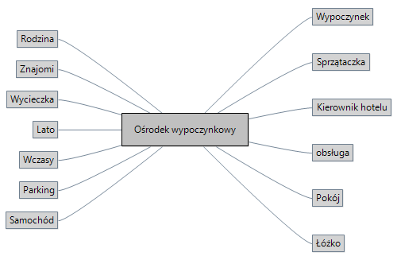

# Diagram klas

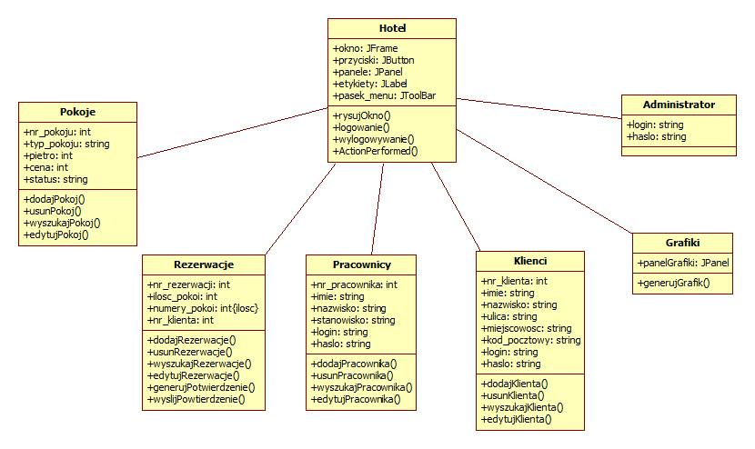

# Identyfikacja aktorów

1. **Kierownik**: ma pełne prawa do realizacji założeń projektu ponieważ kierownik jest administratorem:

* Może przeglądać oraz wybierać wszystkie pozycje bazy danych w zakładce "rezerwacje",
* Może dodawać pozycję do bazy danych w zakładce "rezerwacje",
* Może modyfikować pozycję w bazie danych w zakładce "rezerwacje",
* Może usuwać pozycję z bazy danych w zakładce "rezerwacje",
* Może wyszukać rezerwację po podanych wcześniej kryteriach (imię i nazwisko oraz data rezerwacji),
* Może dodać nowego pracownika do bazy danych (imię i nazwisko, stanowisko, czas zatrudnienia oraz uwagi,
* Może modyfikować pracownika w bazie danych ( imię i nazwisko, stanowisko, czas zatrudnienia oraz uwagi),
* Może usunąć pracownika z bazy danych,
* Może dodać pozycję do bazy danych w zakładce "uwagi",
* Może modyfikować pozycję w bazie danych w zakładce "uwagi",
* Może usunąć pozycję z bazy danych w zakładce "uwagi",
* Może tworzyć nowe konta użytkowników oraz nadawać im odpowiednie uprawnienia,
* Może modyfikować konta użytkowników,
* Może usuwać konta użytkowników,

2. **Recepcja:** użytkownik recepcja ma wgląd tylko w zakładkę rezerwacje:

* Może przeglądać oraz wybierać wszystkie pozycje bazy danych w zakładce "rezerwacje",
* Może dodawać pozycję do bazy danych w zakładce "rezerwacje",
* Może modyfikować pozycję w bazie danych w zakładce "rezerwacje",
* Może usuwać pozycję z bazy danych w zakładce "rezerwacje",
* Może wyszukać rezerwację po podanych wcześniej kryteriach (imię i nazwisko oraz data rezerwacji),
* Może dodać pozycję do bazy danych w zakładce "uwagi",
* Może modyfikować pozycję w bazie danych w zakładce "uwagi",
* Może usunąć pozycję z bazy danych w zakładce "uwagi",
* Nie może dodać nowego pracownika do bazy danych (imię i nazwisko, stanowisko, czas zatrudnienia oraz uwagi,
* Nie może modyfikować pracownika w bazie danych ( imię i nazwisko, stanowisko, czas zatrudnienia oraz uwagi),
* Nie może usunąć pracownika z bazy danych,
* Nie może tworzyć nowe konta użytkowników oraz nadawać im odpowiednie uprawnienia,
* Nie może modyfikować konta użytkowników,
* Nie może usuwać konta użytkowników,
* 3. **Służby sprzątające oraz techniczne**: użytkownik służby sprzątające oraz techniczne ma wgląd tylko w zakładkę uwagi:
* Może dodać pozycję do bazy danych w zakładce "uwagi",
* Może modyfikować pozycję w bazie danych w zakładce "uwagi",
* Może usunąć pozycję z bazy danych w zakładce "uwagi",
* Może zmieniać status zadania na "wykonany, anulowany, niewykonany,
* Nie może przeglądać oraz wybierać wszystkie pozycje bazy danych w zakładce "rezerwacje",
* Nie może dodawać pozycję do bazy danych w zakładce "rezerwacje",
* Nie może modyfikować pozycję w bazie danych w zakładce "rezerwacje",
* Nie może usuwać pozycję z bazy danych w zakładce "rezerwacje",
* Nie może wyszukać rezerwację po podanych wcześniej kryteriach (imię i nazwisko oraz data rezerwacji),
* Nie może dodać nowego pracownika do bazy danych (imię i nazwisko, stanowisko, czas zatrudnienia oraz uwagi,
* Nie może modyfikować pracownika w bazie danych ( imię i nazwisko, stanowisko, czas zatrudnienia oraz uwagi),
* Nie może usunąć pracownika z bazy danych,
* Nie może tworzyć nowe konta użytkowników oraz nadawać im odpowiednie uprawnienia,
* Nie może modyfikować konta użytkowników,
* Nie może usuwać konta użytkowników,

4. **Właściciel**: użytkownik właściciel ma wgląd w kartę rezerwacje, uwagi i pracownicy.

* Może przeglądać statystyki ilości rezerwacji na dany okres czasu (tydzień, miesiąc, rok),
* Może przeglądać oraz wybierać wszystkie pozycje bazy danych w zakładce "rezerwacje",
* Nie może dodawać pozycję do bazy danych w zakładce "rezerwacje",
* Nie może modyfikować pozycję w bazie danych w zakładce "rezerwacje",
* Nie może usuwać pozycję z bazy danych w zakładce "rezerwacje",
* Nie może wyszukać rezerwację po podanych wcześniej kryteriach (imię i nazwisko oraz data rezerwacji),
* Nie może dodać nowego pracownika do bazy danych (imię i nazwisko, stanowisko, czas zatrudnienia oraz uwagi,
* Nie może modyfikować pracownika w bazie danych ( imię i nazwisko, stanowisko, czas zatrudnienia oraz uwagi),
* Nie może usunąć pracownika z bazy danych,
* Nie może dodać pozycję do bazy danych w zakładce "uwagi",
* Nie może modyfikować pozycję w bazie danych w zakładce "uwagi",
* Nie może usunąć pozycję z bazy danych w zakładce "uwagi",
* Nie może tworzyć nowe konta użytkowników oraz nadawać im odpowiednie uprawnienia,
* Nie może modyfikować konta użytkowników,
* Nie może usuwać konta użytkowników

# Diagram przepływu danych

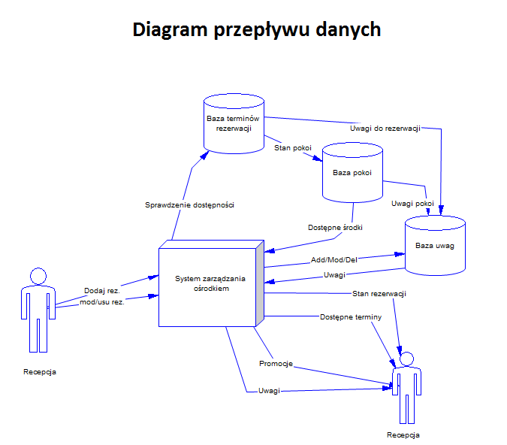

# Diagram przypadków użycia

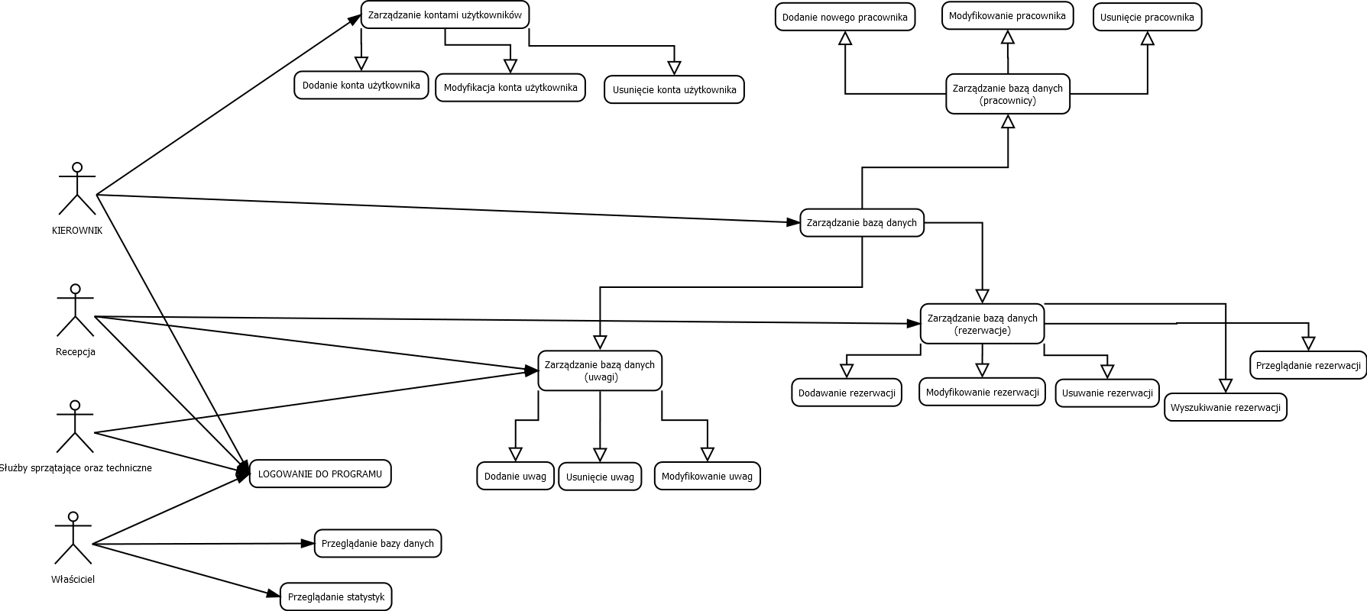

# Diagram zdarzeń

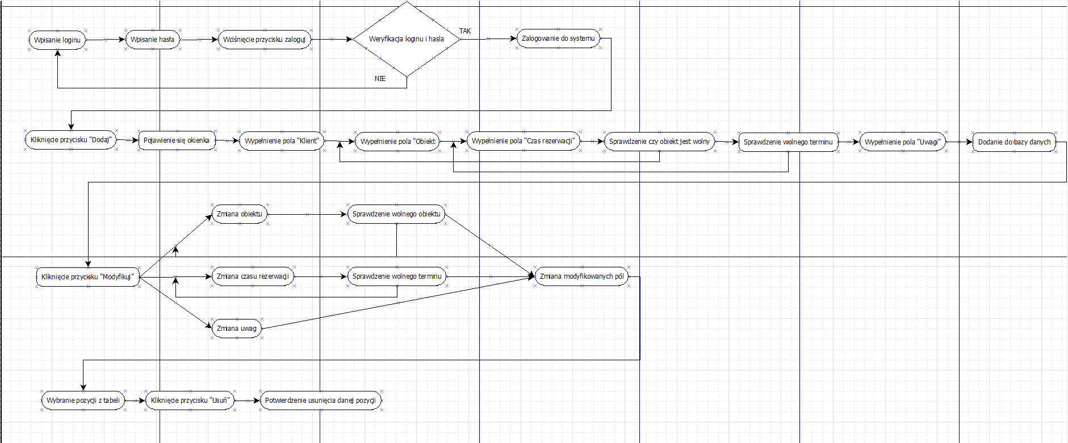

# Instrukcja użytkownika

**1. Logowanie.**

Po uruchomieniu aplikacji oczom ukazuje się okno logowania, przedstawione na rysunku poniżej.

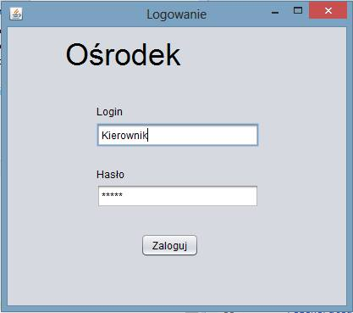

Niezbędnym do rozpoczęcia pracy w systemie jest uwierzytelnienie użytkownika przy pomocy loginu i hasła jakie otrzymał od administratora. W tym celu użytkownik powinien wypełnić pole "login" swoim loginem (np. Kierownik), pole "hasło" hasłem przypisanym   
do swojego konta (np. Kierownik123) oraz kliknąć przycisk "Zaloguj". Jeśli dane zostały wprowadzone prawidłowo użytkownikowi powinno ukazać się główne okno aplikacji przedstawione poniżej.

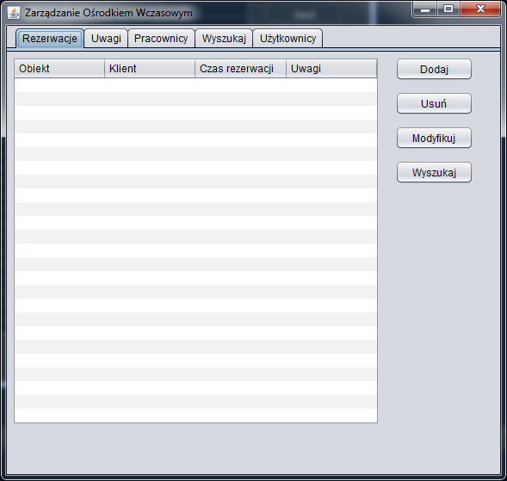

**2. Rezerwacje.**

Budowa głównego okna aplikacji oparta jest na kartach (zakładkach). Pierwszą kartą jaka ukazuje się użytkownikowi jest karta "Rezerwacje". Można w niej dodać, modyfikować, wyszukać oraz przeglądać rezerwacje. W centralnej części karty znajduje się tabela złożona   
z kolumn (obiekt, klient, czas rezerwacji, uwagi) wyświetlająca wprowadzone do systemu rezerwacje, natomiast z prawej strony znajdują się przyciski akcji (dodaj, usuń, modyfikuj, wyszukaj) służące do zarządzania rezerwacjami.

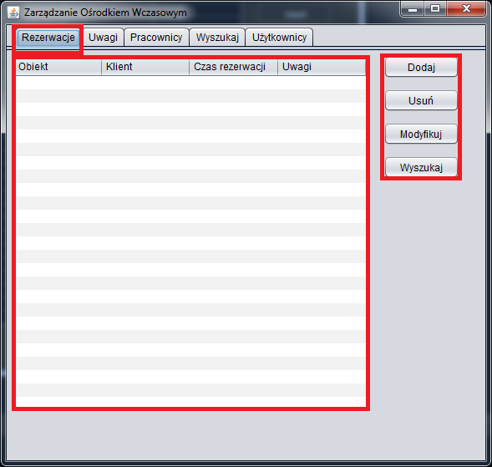

**a) dodanie rezerwacji.**

W celu dodania rezerwacji użytkownik powinien kliknąć przycisk "Dodaj". Oczom użytkownika ukaże się okno aplikacji "Dodaj rezerwację", następnie użytkownik powinien wypełnić pola:

* imię - imieniem klienta składającego rezerwację,
* nazwisko - nazwiskiem klienta składającego rezerwację,
* miejscowość - nazwą miejscowości, z której pochodzi klient składający rezerwację,
* ulica - ulicą, na której mieszka klient składający rezerwację,
* kod pocztowy - kodem pocztowym miejscowości, z której pochodzi klient składający rezerwację,
* telefon - numerem telefonu klienta składającego rezerwację,
* obiekt - użytkownik powinien wybrać z listy wszystkich dostępnych obiektów  
   ten, który klient chce zarezerwować,
* czas rezerwacji:

- od : data rozpoczęcia rezerwacji,

- do: data zakończenia rezerwacji,

* uwagi - uwagami związanymi z daną rezerwacją.

Po wprowadzeniu wszystkich danych należy kliknąć przycisk " Dodaj". Jeśli nigdzie   
nie został popełniony błąd, rezerwacja zostanie dodana do systemu.

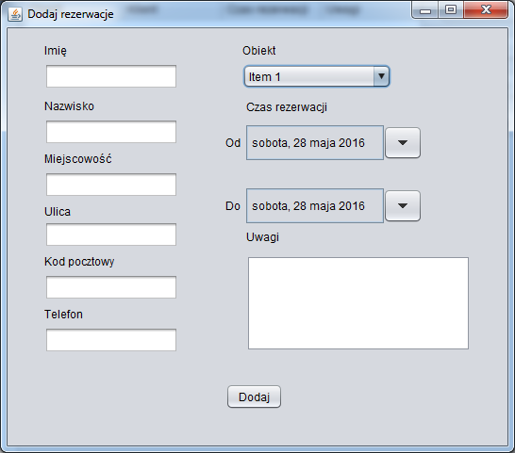

**b) usunięcie rezerwacji.**

W celu usunięcia rezerwacji należy wybrać z listy rezerwację następnie kliknąć przycisk "Usuń".

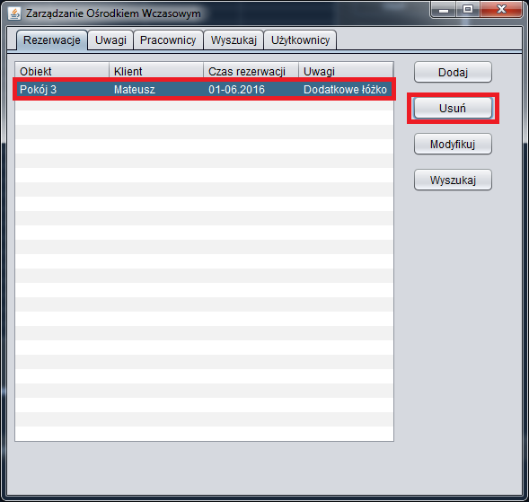

Po kliknięciu przycisku użytkownikowi ukaże się panel potwierdzający chęć usunięcia rezerwacji. Jeśli użytkownik kliknie "Tak" rezerwacja zostanie usunięta, natomiast jeśli kliknie "Anuluj" operacja zostanie anulowana.

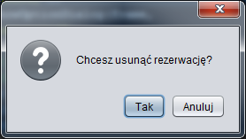

**c) modyfikacja rezerwacji.**

Aby modyfikować rezerwację należy wybrać ją z listy następnie kliknąć przycisk "Modyfikuj".

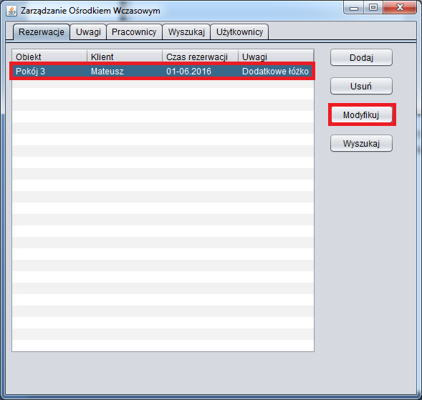

Ponownie ukaże nam się okno "Dodaj rezerwację" wypełnione wcześniej podanymi danymi, które chcemy modyfikować.

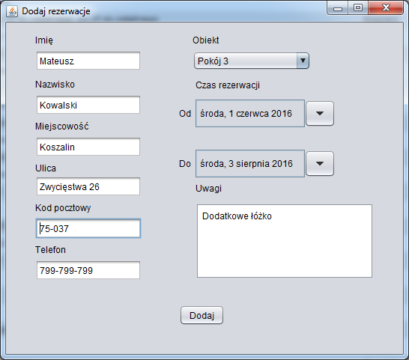

Użytkownik może dowolnie modyfikować dane. Kliknięcie przycisku "Dodaj" zaktualizuje dane w bazie danych.

**3. Uwagi.**

Drugą kartą jaka ukazuje się użytkownikowi jest karta "Uwagi". Można w niej dodać, usunąć, przeglądać uwagi. W centralnej części karty znajduje się tabela złożona z kolumn (obiekt, pracownik, status, uwagi) wyświetlająca wprowadzone do systemu uwagi, natomiast z prawej strony znajdują się przyciski akcji (dodaj, usuń, wyszukaj, zmiana statusu) służące  
 do zarządzania uwagami.

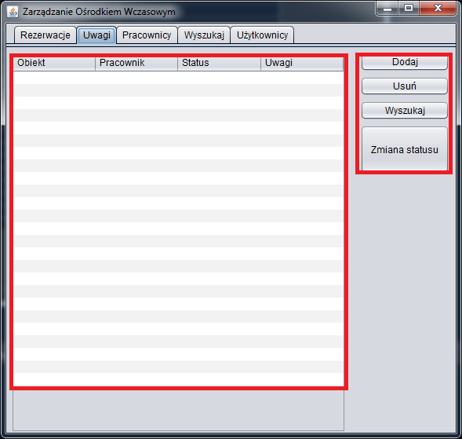

**a) dodanie uwagi.**

W celu dodania uwagi użytkownik powinien kliknąć przycisk "Dodaj". Oczom użytkownika ukaże się okno aplikacji "Dodaj uwagi", następnie użytkownik powinien wypełnić pola:

* obiekt- obiektem, do którego kierowane są uwagi,
* pracownik - imieniem i nazwiskiem pracownika, do którego kierowane są uwagi,,
* uwagi - uwagami.

Po wprowadzeniu wszystkich danych należy kliknąć przycisk " Dodaj". Jeśli nigdzie   
nie został popełniony błąd, uwaga zostanie dodana do systemu.

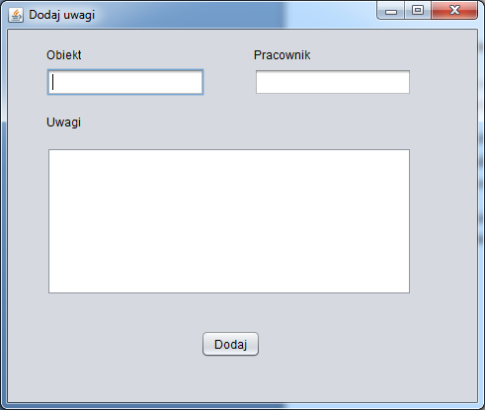

**b) usunięcie uwagi.**

W celu usunięcia uwagi należy wybrać ją z listy, następnie kliknąć przycisk "Usuń".

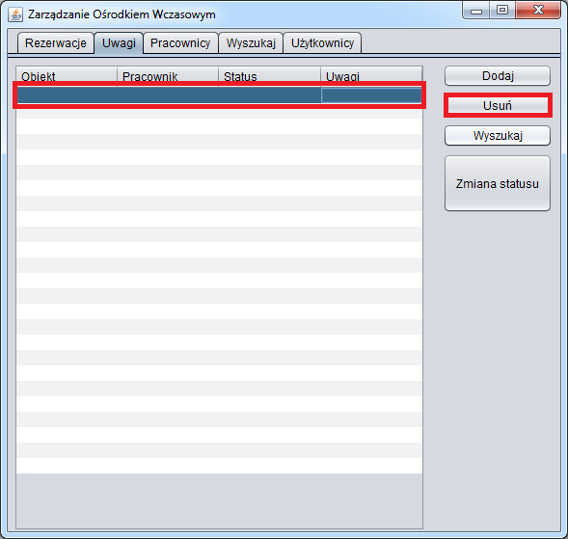

Po kliknięciu przycisku użytkownikowi ukaże się panel potwierdzający chęć usunięcia uwagi. Jeśli użytkownik kliknie "Tak" uwaga zostanie usunięta, natomiast jeśli kliknie "Anuluj" operacja zostanie anulowana.

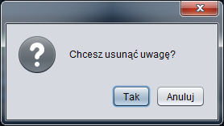

**c) zmiana statusu uwagi.**

Aby zmienić status uwagi należy wybrać ją listy a następnie kliknąć przycisk "Zmiana statusu".

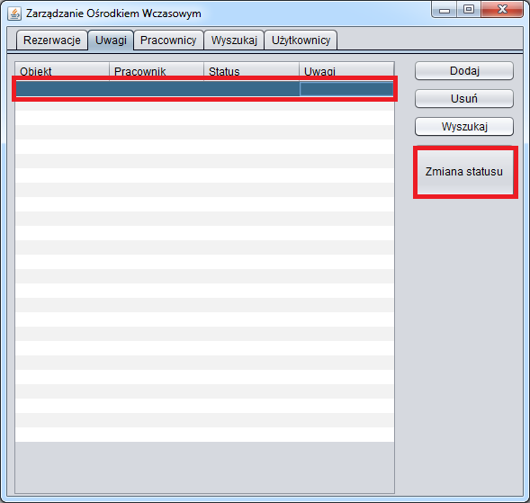

Po kliknięciu przycisku użytkownikowi ukaże się panel potwierdzający potwierdzający zmianę statusu uwagi. Jeśli użytkownik kliknie "OK" okienko zniknie.

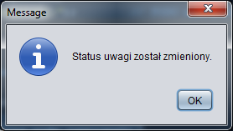

**4. Pracownicy.**

Trzecia kartą jaka ukazuje się użytkownikowi jest karta "Pracownicy". Można w niej dodać, usunąć, modyfikować oraz przeglądać pracowników ośrodka. W centralnej części karty znajduje się tabela złożona z kolumn (imię i nazwisko, stanowisko, okres zatrudnienia, uwagi) wyświetlająca wprowadzonych do systemu pracowników, natomiast z prawej strony znajdują się przyciski akcji (dodaj, usuń,, modyfikuj, wyszukaj) służące do zarządzania pracownikami.

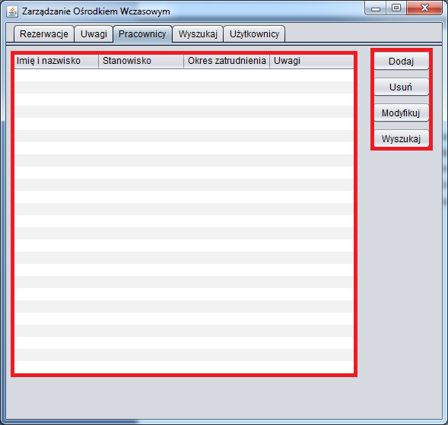

**a) dodanie pracownika.**

W celu dodania pracownika użytkownik powinien kliknąć przycisk "Dodaj". Oczom użytkownika ukaże się okno aplikacji "Dodaj pracownika", następnie użytkownik powinien wypełnić pola:

* imię - imieniem pracownika,
* nazwisko - nazwiskiem pracownika,
* miejscowość - nazwą miejscowości, z której pochodzi pracownik,
* ulica - ulicą, na której mieszka pracownik,
* kod pocztowy - kodem pocztowym miejscowości, z której pochodzi pracownik,
* telefon - numerem telefonu pracownika,
* stanowisko - użytkownik powinien wybrać z listy wszystkich dostępnych stanowisk  
   te, na które zatrudnia podanego pracownika,
* okres zatrudnienia:

- od : data przyjęcia do pracy,

- do: data odejścia z pracy,

* uwagi - uwagami związanymi z pracownikiem.

Po wprowadzeniu wszystkich danych należy kliknąć przycisk " Dodaj". Jeśli nigdzie   
nie został popełniony błąd, pracownik zostanie dodany do systemu.

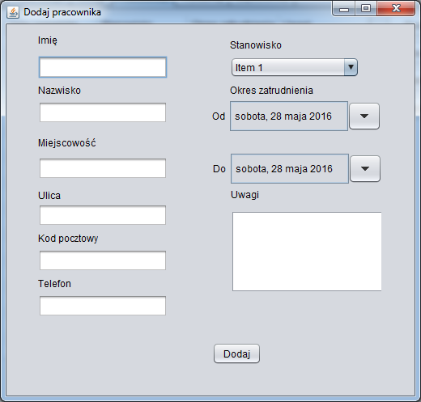

**b) usunięcie pracownika.**

W celu usunięcia pracownika należy wybrać go z listy pracowników, następnie kliknąć przycisk "Usuń".

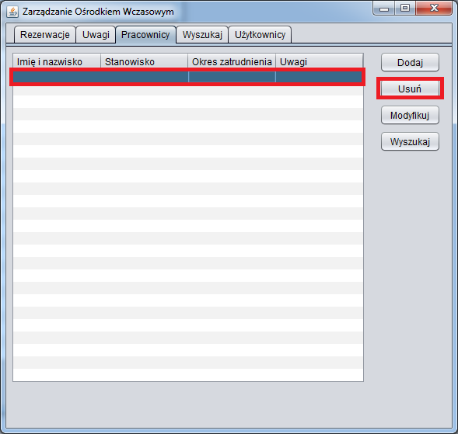

Po kliknięciu przycisku użytkownikowi ukaże się panel potwierdzający chęć usunięcia pracownika. Jeśli użytkownik kliknie "Tak" pracownik zostanie usunięty, natomiast jeśli kliknie "Anuluj" operacja zostanie anulowana.

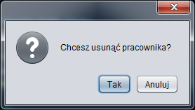

**c) modyfikacja pracownika.**

Aby modyfikować pracownika należy wybrać go z listy następnie kliknąć przycisk "Modyfikuj".

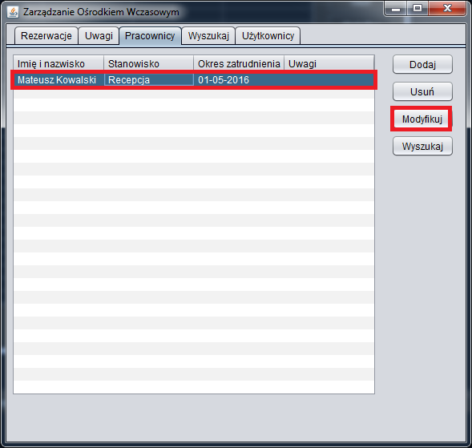

Ponownie ukaże nam się okno "Dodaj pracownika" wypełnione wcześniej podanymi danymi, które chcemy modyfikować.

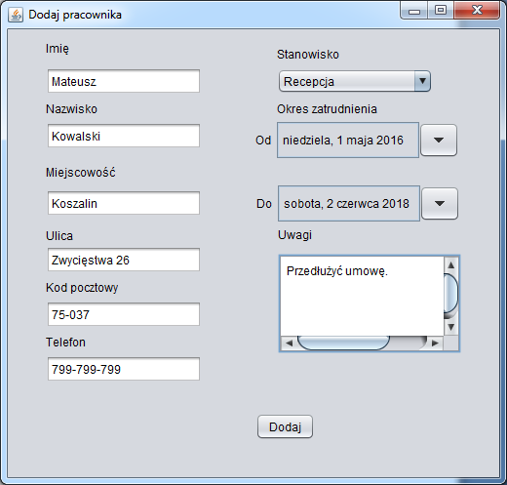

Użytkownik może dowolnie modyfikować dane. Kliknięcie przycisku "Dodaj" zaktualizuje dane w bazie danych.

**5. Wyszukaj.**

Czwartą kartą jaka ukazuje się użytkownikowi jest karta "Wyszukaj". Można w niej wyszukać złożone rezerwacje. W centralnej części karty znajdują się pola (imię i nazwisko oraz data rezerwacji), w które wpisujemy kryteria po jakich chcemy wyszukać rezerwacje oraz tabela złożona z kolumn (imię i nazwisko, data rezerwacji) wyświetlająca wyszukane rezerwacje, natomiast z prawej strony znajduje się przycisk akcji (szukaj).

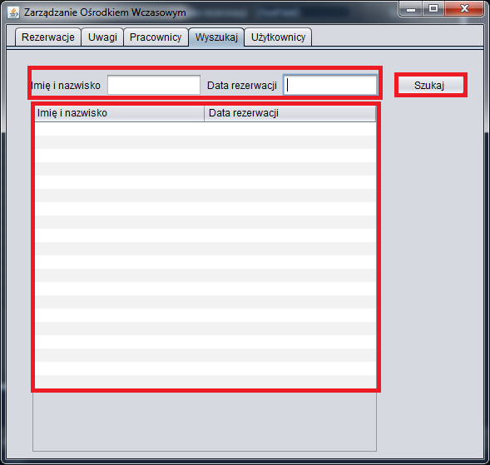

**a) wyszukanie rezerwacji.**

W celu wyszukania rezerwacji należy wypełnić pola imię i nazwisko lub data rezerwacji bądź jeśli znamy dokładne dane w celu zawężenia poszukiwań możemy wypełnić oba pola  
 i kliknąć przycisk "Szukaj".

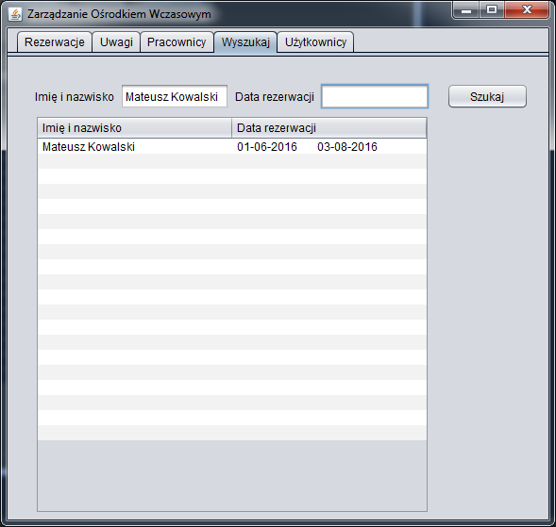

**5. Użytkownicy.**

Piątą kartą jaka ukazuje się użytkownikowi jest karta "Użytkownicy". Można w niej dodać, usunąć, modyfikować oraz przeglądać użytkowników aplikacji. W centralnej części karty znajduje się tabela złożona z kolumn (login, grupa, uprawnienia) wyświetlająca wprowadzonych do systemu użytkowników, natomiast pod nią znajdują się przyciski akcji (dodaj, usuń,, modyfikuj, wyloguj).

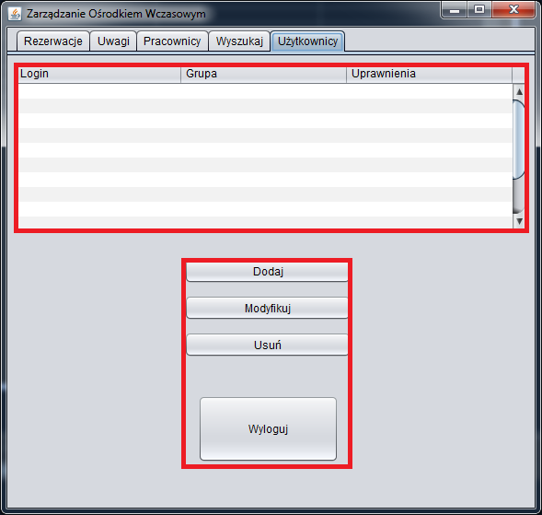

**a) dodawanie użytkownika.**

W celu dodania użytkownika, użytkownik powinien kliknąć przycisk "Dodaj". Oczom użytkownika ukaże się okno aplikacji "Dodaj użytkownika", następnie użytkownik powinien wypełnić pola:

* login - unikatowy login identyfikujący użytkownika,
* hasło - hasło dostępu do konta,
* użytkownicy - użytkownik powinien wybrać z listy użytkowników,
* stanowisko - użytkownik powinien wybrać z listy stanowisk, te które odpowiada dodawanemu użytkownikowi.

Po wprowadzeniu wszystkich danych należy kliknąć przycisk " Dodaj". Jeśli nigdzie   
nie został popełniony błąd, użytkownik zostanie dodany do systemu.

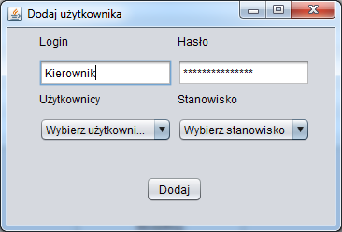

**b) usunięcie użytkownika.**

W celu usunięcia użytkownika należy wybrać go z listy następnie kliknąć przycisk "Usuń".

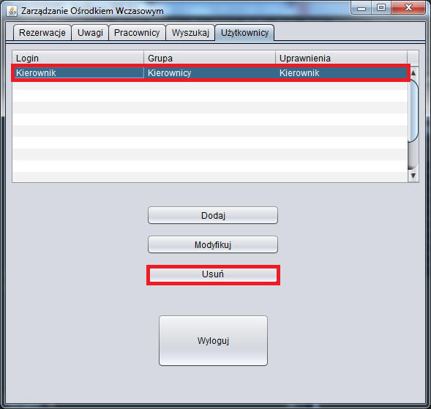

Po kliknięciu przycisku użytkownikowi ukaże się panel potwierdzający chęć usunięcia użytkownika. Jeśli użytkownik kliknie "Tak" użytkownik zostanie usunięty, natomiast jeśli kliknie "Anuluj" operacja zostanie anulowana.

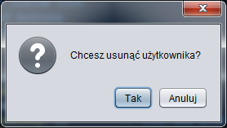

**c) modyfikacja użytkownika.**

Aby modyfikować użytkownika należy wybrać go z listy następnie kliknąć przycisk "Modyfikuj".

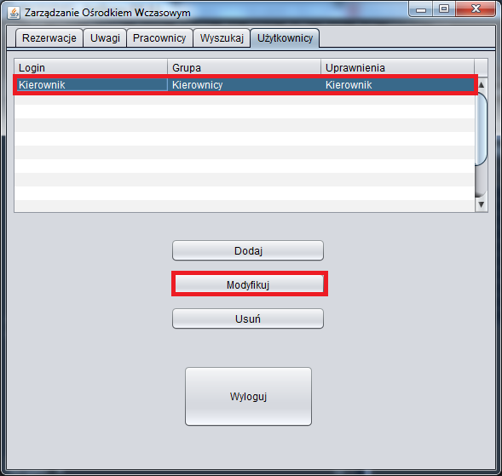

Ponownie ukaże nam się okno "Dodaj użytkownika" wypełnione wcześniej podanymi danymi, które chcemy modyfikować.

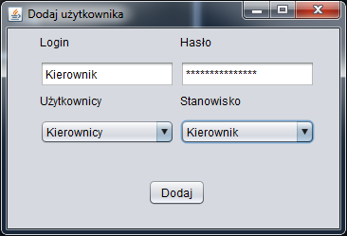

Użytkownik może dowolnie modyfikować dane. Kliknięcie przycisku "Dodaj" zaktualizuje dane w bazie danych.

**d) wylogowanie.**

Aby wylogować sie z systemu użytkownik musi kliknąć przycisk "Wyloguj". Jego oczom ukaże się okienko potwierdzające chęć wylogowania. Jeśli kliknie "Tak" nastąpi poprawne wylogowanie z systemu, jeśli "Anuluj" operacja zostanie anulowana.

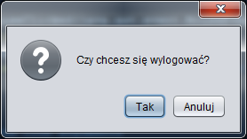

# Model fizyczny

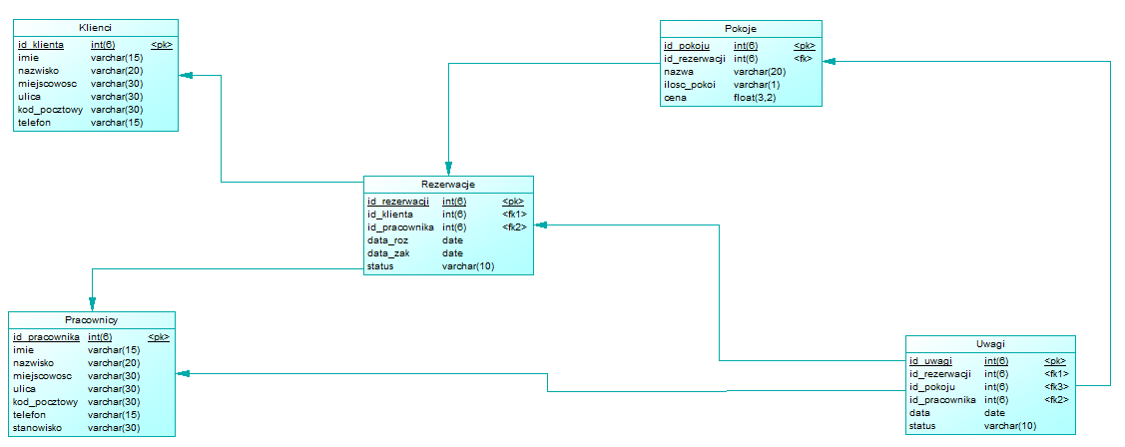

# Model konceptualny

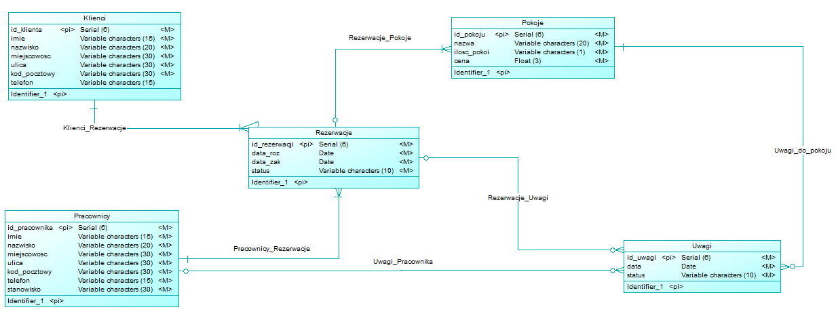

# Dokumentacja do kodu

**1. Połączenie z bazą danych.**

Połączenie z bazą danych na lokalnym hoście portem 3306 używając sterownika jdbcDriver. Łączymy się za pomocą konta root bez zdefiniowanego hasła dostępu.

<!-- <property name="connection.driver_class">org.hsqldb.jdbcDriver</property>

<property name="connection.url">jdbc:hsqldb:hsql://localhost/TestDB</property> -->

<property name="connection.driver_class">com.mysql.jdbc.Driver</property>

<property name="connection.url">jdbc:mysql://localhost:3306/case</property>

<property name="connection.username">root</property>

<property name="connection.password"></property>

**2. Dodanie klientów i pracowników do bazy danych.**

**- import niezbędnych bibliotek:**

import org.hibernate.Session;

import org.hibernate.SessionFactory;

import org.hibernate.Transaction;

import org.hibernate.cfg.Configuration;

import org.hibernate.id.insert.InsertSelectIdentityInsert;

import java.sql.Date;

- **metoda wprowadzająca dane osobowe klienta do bazy danych:**

public boolean insertKlienci(String imie,String nazwisko,String miejscowosc,String ulica,String kod,String tel){

Configuration con = new Configuration();

con.configure("Hibernate.cfg.xml");

SessionFactory sf = con.buildSessionFactory();

Session session = sf.openSession();

Klienci klienci = new Klienci();

//klienci.setId_klienta(1);

klienci.setImie(imie);

klienci.setNazwisko(nazwisko);

klienci.setMiejscowosc(miejscowosc);

klienci.setUlica(ulica);

klienci.setKod_pocztowy(kod);

klienci.setTelefon(tel);

try{

Transaction tr=session.beginTransaction();

session.save(klienci);

System.out.println("Udało sie !!!" );

tr.commit();

return true;

}catch(Exception e){

System.err.println(e);

return false;

}finally{

session.close();

sf.close();

}

}

**- metoda wprowadzająca dane osobowe pracowników do bazy danych:**

public boolean insertPracownicy(String imie,String nazwisko,String miejscowosc,String ulica,String kod,String tel,String stanowisko){

Configuration con = new Configuration();

con.configure("Hibernate.cfg.xml");

SessionFactory sf = con.buildSessionFactory();

Session session = sf.openSession();

Pracownicy pracownicy = new Pracownicy();

//klienci.setId_klienta(1);

pracownicy.setImie(imie);

pracownicy.setNazwisko(nazwisko);

pracownicy.setMiejscowosc(miejscowosc);

pracownicy.setUlica(ulica);

pracownicy.setKod_pocztowy(kod);

pracownicy.setTelefon(tel);

pracownicy.setStanowisko(stanowisko);

try{

Transaction tr=session.beginTransaction();

session.save(pracownicy);

System.out.println("Udało sie !!!" );

tr.commit();

return true;

}catch(Exception e){

System.err.println(e);

return false;

}finally{

session.close();

sf.close();

}

}

# Informacje o loginach i hasłach

Użytkownik w systemie uwierzytelniany jest poprzez login oraz hasło. Każdy użytkownik posiada unikatowy login oraz hasło. Login składa się z połączenia nazwiska pracownika oraz jego stanowiska pracy np. KowalskiKuchnia. W przypadku powielenia się nazwiska pracowników stosuje się zasadę dodania do loginu imienia np. KowalskiTomaszKuchnia. Hasło identyfikujące użytkownika musi składać się z min 8 znaków oraz zawierać:

* przynajmniej jedną małą literę,
* przynajmniej jedną wielką literę,
* przynajmniej jedną cyfrę,
* przynajmniej jeden znak specjalny.

Dodatkowo wymusza się na użytkownikach zmianę hasła co 2 miesiące.

Hasła zaszyfrowane algorytmem szyfrującym md5 o długości 128 bitów przechowywane  
są w bazie danych. Na potrzeby administracyjne po każdej zmianie haseł tworzy się kopię zapasową skrótów algorytmu md5, którą przechowuje się na serwerze.

# Polityka na rzecz bezpieczeństwa:

* Kierownik i każdy z pracowników posiadają swoje własne unikalne hasło, które można zmienić.  
  if(haslo_str.lenght()>=8 && haslo_str.lenght()<=15){

For(int i=0; i<=haslo_str.lenght();i++){

Int a=(int) haslo_str.charAt(i);

If(a>=48 && a<=57 || a>=65 && a<=90

|| a>=97 && a<=122)poprawne=1;

else {poprawne=0; break;}

}

}

if (poprawne==1)dbc.zmienPass(haslo_str);

* W programie nie są udostępniane pełne dane o kliencie.
* Okresowo wykonywana jest kopia bazy danych.
* W programie wykorzystywane są konta z uprawnieniami.
* Konta użytkowników bezpośrednio połączone są z użytkownikami

# Polityka na rzecz niezawodności

* Aplikacja została tak zaprojektowana aby każdy użytkownik mógł jej używać bez względu na jakość oraz moc obliczeniową podzespołów swojego komputera,
* W aplikacji zastosowaliśmy wiele kont użytkowników o różnych funkcjonalnościach   
  i uprawnieniach w celu poprawienia jej działania,
* Dobór języka programowania i środowiska programistycznego, tak aby nie występowały problemy utraty płynności działania,
* Dobranie ustawień rozmiaru okna tak aby program był używany komfortowo przez użytkownika i w wysokiej jakości obrazu,
* Prowadzenie raportów niezawodności, które mają na celu wyszukanie błędów podczas użytku aplikacji i przyszłości poprawić błędy które nie zostały znalezione przez testera,
* Aplikacja jest przejrzysta, przez co każdy użytkownik, nawet mało zaawansowany   
  w dziedzinie informatyki może poruszać się w jej środowisku. Aplikacja została tak zaprojektowana aby nie męczyć użytkowników spędzających przy niej średnio 8h dziennie. Jej prosty interfejs oraz użyta gama kolorów jest idealna dla aplikacji biurowej,
* Okno pomocy ułatwi użytkownikowi poruszanie się w interfejsie aplikacji,
* Przed wdrożeniem aplikacji do firmy zostanie przeprowadzony szereg szkoleń mających na celu zapoznanie personelu firmy z aplikacją,
* Osoby nieuprawnione nie mają dostępu do kodu aplikacji,

W celu zachowania niezawodności wszystkie pliki związane z projektem zostały zapisane na serwerze wykorzystując serwis GitHub, ponadto każdy członek zespołu otrzymuje po każdym dniu, po skończonej pracy kopię zapasową projektu

# Polityka na rzecz jakości

* Zatrudnianie pracowników o niezbędnej wiedzy teoretycznej, wysokich kwalifikacjach zawodowych,
* Stały rozwój pracowników w zakresie umiejętności i kompetencji w zakresie przedmiotu prowadzonej przez nas działalności,
* Wykorzystanie modeli najlepszych praktyk, zwinnych metodyk zarządzania produkcją oprogramowania,
* Terminowe i fachowe świadczenie usług dla naszych Klientów,
* Stworzenie uczciwych warunków, aby proponować najlepsze oferty, która spełnią obecne oraz przyszłe oczekiwania,
* Aplikacja została zaprojektowana tak aby zaproponować użytkownikowi możliwie najprostszy wygląd głównego okna aplikacji,
* Czcionki zostały dobrane tak by nie przeszkadzały użytkownikowi w czytaniu treści,
* Program został testowany na platformie sprzętowej posiadającej Windows 7 Home Premium. Podczas testów żaden z testerów nie napotkał błędów kompatybilności sprzętu i oprogramowania związanych z działaniem programu.
* Aplikacja posiada szatę graficzną stworzoną w programie NetBeans.

# Opis modelu konceptualnego bazy danych

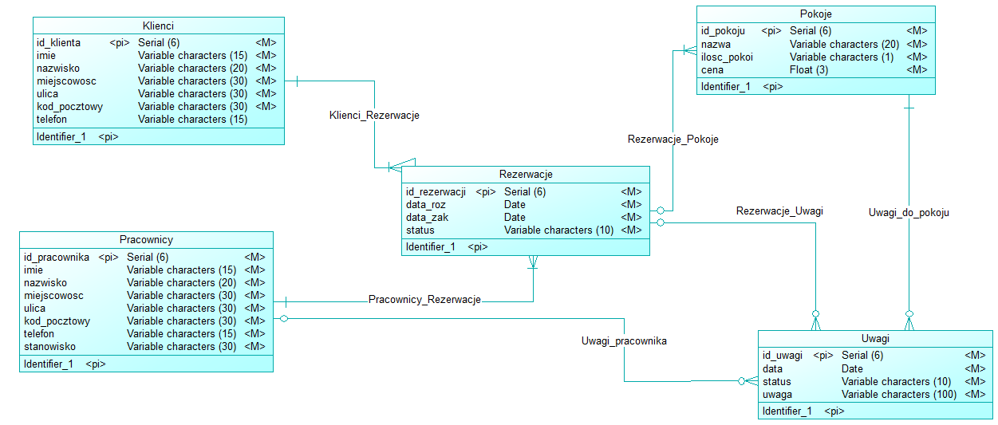Rysunek przedstawia model konceptualny bazy danych użytej w aplikacji wspomagającej zarządzenie ośrodkiem wczasowym.

Model konceptualny bazy danych użytej w aplikacji wspomagającej zarządzenie ośrodkiem wczasowym składa się z 5 encji. Encja Klienci zawiera dane klientów. Encja Klienci zawiera następujące atrybuty:

* id klienta - unikalny numer klienta (klucz pierwotny),
* imię,
* nazwisko,
* miejscowość,
* ulicę,
* kod pocztowy,
* telefon,

W encji Klienci wymagane atrybuty (not null, Mandatory) są to:

* id klienta,
* imię,
* nazwisko,
* miejscowość,
* ulicę,
* kod pocztowy.

Encja Pracownicy zawiera dane pracowników. Encja Pracownicy zawiera następujące atrybuty:

* id pracownika - unikalny numer pracownika (klucz pierwotny),
* imię,
* nazwisko,
* miejscowość,
* ulicę,
* kod pocztowy,
* telefon,
* stanowisko - stanowisko na jakim pracownik jest zatrudniony w ośrodku wczasowym.

W encji Pracownicy wszystkie atrybuty są wymagane (not null, Mandatory).

Encja Rezerwacja zawiera dane na temat rezerwacji dokonanych przez klientów. Encja Rezerwacje zawiera następujące atrybuty:

* id rezerwacji - unikalny numer rezerwacji (klucz pierwotny),
* data rozpoczęcia rezerwacji (data roz),
* data zakończenia rezerwacji (data zak),
* status - aktualny status rezerwacji (zakończona, trwająca, przerwana).

W encji Rezerwacje wszystkie atrybuty są wymagane (not null, Mandatory).

Encja Pokoje zawiera dane na temat pokoi znajdujących się na terenie ośrodka. Encja Pokoje zawiera następujące atrybuty:

* id pokoju - unikalny numer pokoju (klucz pierwotny),
* nazwa,
* ilość pokoi,
* cena.

W encji Pokoje w wszystkie atrybuty są wymagane (not null, Mandatory).

Encja Uwagi zawiera uwagi kierowane do pracowników ośrodka. Encja Uwagi zawiera następujące atrybuty:

* id uwagi - unikalny numer rezerwacji (klucz pierwotny),
* data,
* status - aktualny status uwagi (zakończona, trwająca, przerwana),
* uwaga - treść uwagi do rezerwacji bądź obiektu.

W encji Uwagi w wszystkie atrybuty są wymagane (not null, Mandatory).

Pomiędzy encjami Klienci - Rezerwacje występuje relacja jeden do wielu. Pomiędzy encjami Pracownicy - Rezerwacje występuje relacja jeden do wielu. Pomiędzy encjami Rezerwacje - Pokoje występuje relacja jeden do wielu. Pomiędzy encjami Pokoje - Uwagi występuje relacja jeden do wielu. Pomiędzy encjami Rezerwacje - Uwagi występuje relacja jeden do wielu. Pomiędzy encjami Pracownicy - Uwagi występuje relacja jeden do wielu.

# Opis modelu fizycznego bazy danych

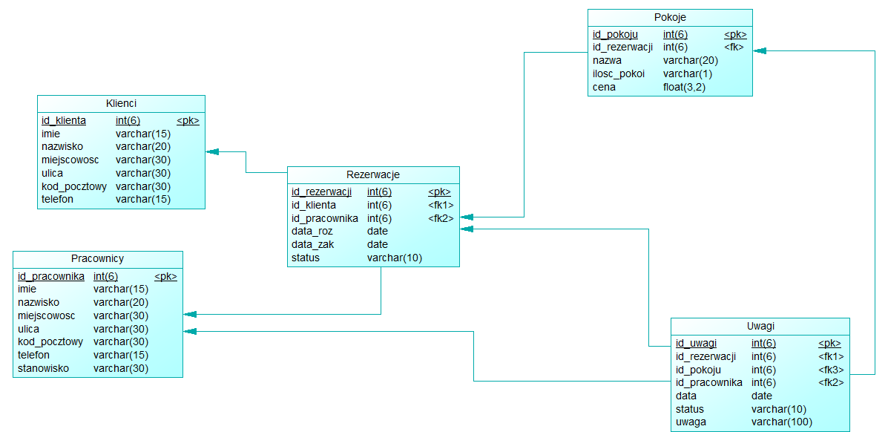Rysunek przedstawia model fizyczny bazy danych użytej w aplikacji wspomagającej zarządzenie ośrodkiem wczasowym.

Encja Klienci zawiera dane klientów. Encja Klienci zawiera następujące atrybuty:

* id klienta - unikalny numer klienta (klucz pierwotny),
* imię,
* nazwisko,
* miejscowość,
* ulicę,
* kod pocztowy,
* telefon,

Encja Pracownicy zawiera dane pracowników. Encja Pracownicy zawiera następujące atrybuty:

* id pracownika - unikalny numer pracownika (klucz pierwotny),
* imię,
* nazwisko,
* miejscowość,
* ulicę,
* kod pocztowy,
* telefon,
* stanowisko - stanowisko na jakim pracownik jest zatrudniony w ośrodku wczasowym.

Encja Rezerwacja zawiera dane na temat rezerwacji dokonanych przez klientów. Encja Rezerwacje zawiera następujące atrybuty:

* id rezerwacji - unikalny numer rezerwacji (klucz pierwotny),
* id klienta - unikalny numer klienta, który złożył rezerwacje (klucz obcy 1),
* id pracownika - unikalny numer pracownika, który przyjął rezerwację (klucz obcy 2),
* data rozpoczęcia rezerwacji (data roz),
* data zakończenia rezerwacji (data zak),
* status - aktualny status rezerwacji (zakończona, trwająca, przerwana).

Encja Pokoje zawiera dane na temat pokoi znajdujących się na terenie ośrodka. Encja Pokoje zawiera następujące atrybuty:

* id pokoju - unikalny numer pokoju (klucz pierwotny),
* id rezerwacji - unikalny numer rezerwacji, do której przypisany jest dany pokój (klucz obcy),
* nazwa,
* ilość pokoi,
* cena.

Encja Uwagi zawiera uwagi kierowane do pracowników ośrodka. Encja Uwagi zawiera następujące atrybuty:

* id uwagi - unikalny numer rezerwacji (klucz pierwotny),
* id rezerwacji - unikalny numer rezerwacji, której dotyczy uwaga (klucz obcy 1),
* id pokoju - unikalny numer pokoju, którego dotyczy uwaga ( klucz obcy 2),
* id pracownika - unikalny numer pracownika, którego dotyczy uwaga (klucz obcy 3),
* data,
* status - aktualny status uwagi (zakończona, trwająca, przerwana),
* uwaga - treść uwagi do rezerwacji bądź obiektu.

**3. Wstępne informacje o bazie danych.**

Plik bazy danych nosi nazwę pod nazwą "Osrodek.sql", natomiast kopie zapasowe tworzone są po każdej sesji i widnieją pod nazwą "Osrodek[aktualna data utworzenia].sql" np Osrodek10-04-2016.sql.

Narzędzia przy pomocy, których powstała baza danych:

* XAMPP v3.2.2,
* PowerDesigner 15.2.0.3042.

Na życzenie klienta baza danych po zakończonych testach zostanie sformatowana i oddana pusta do użytku.

Na potrzeby testów baza danych umieszczona jest na lokalnym hoście o numerze portu 3306. Łączymy się z nią za pomocą sterownika jdbcDriver. Połączenie dla konta "root" bez zdefiniowanego hasła. Po wykonaniu szeregu testów baza danych odpowiednio zabezpieczona trafi na serwer, z którego będzie się łączyć z aplikacją.

**4. Podstawowe zapytania użyte podczas realizacji projektu.**

* **wyświetlanie wszystkich rezerwacji:**

SELECT

klienci.imie, klienci.nazwisko, klienci.miejscowosc, klienci.ulica ,klienci.kod_pocztowy, klienci.telefon, rezerwacje.data_roz, rezerwacje.data_zak,rezerwacje.status, pokoje.nazwa, pokoje.ilosc_pokoi, pokoje.cena, uwagi.uwaga

FROM

klienci, rezerwacje, pokoje, uwagi

WHERE

klienci.id_klienta=rezerwacje.id_klienta AND rezerwacje.id_rezerwacji=pokoje.id_rezerwacji AND rezerwacje.id_rezerwacji=uwagi.id_rezerwacji AND pokoje.id_pokoju=uwagi.id_pokoju

* **wyświetlanie wolnych pokoi:**

SELECT

pokoje.nazwa, pokoje.ilosc_pokoi, pokoje.cena

FROM

pokoje, rezerwacje

WHERE

rezerwacje.status="wolne" AND rezerwacje.id_rezerwacji=pokoje.id_rezerwacji

* **wyświetlanie uwag:**

SELECT

pokoje.nazwa,pracownicy.imie, pracownicy.nazwisko, uwagi.status, uwagi.uwaga FROM

pracownicy, pokoje, uwagi

WHERE

pracownicy.id_pracownika=uwagi.id_pracownika AND uwagi.id_pokoju=pokoje.id_pokoju

* **wyświetlanie rezerwacji po imieniu i nazwisku rezerwującego:**

SELECT

klienci.imie, klienci.nazwisko, rezerwacje.data_roz,rezerwacje.data_zak

FROM

klienci,rezerwacje

WHERE imie/nazwisko="..." AND klienci.id_klienta=rezerwacje.id_klienta

* **wyświetlanie rezerwacji po dacie rozpoczęcia bądź jej zakończenia:**

SELECT

klienci.imie, klienci.nazwisko, rezerwacje.data_roz,rezerwacje.data_zak

FROM

klienci,rezerwacje

WHERE

data_roz/data_zako="..." AND klienci.id_klienta=rezerwacje.id_klienta

* **wyświetlanie pracowników po zakładce wyszukaj pracownika:**

SELECT

pracownicy.imie, pracownicy.nazwisko, pracownicy.stanowisko

FROM

pracownicy

* **wyświetlenie rezerwacji po zakładce wyszukaj rezerwacje:**

SELECT

klienci.imie, klienci.nazwisko, rezerwacje.data_roz,rezerwacje.data_zak, pokoje.nazwa

FROM

klienci,rezerwacje,pokoje

WHERE

klienci.id_klienta=rezerwacje.id_klienta AND rezerwacje.id_rezerwacji=pokoje.id_rezerwacji

* **wyświetlanie pracowników po stanowiskach:**

SELECT

*

FROM

pracownicy

WHERE stanowisko="..."

* **wyświetlanie wszystkich pracowników alfabetycznie po imionach:**

SELECT

*

FROM

pracownicy ORDER BY imie

# Przypadki testowe

1. Test funkcji logowania do aplikacji z podaniem poprawnego loginu i hasła.
2. Środowisko: aplikacja desktopowa, WIN7.
3. Warunek wstępny: włączona aplikacja ,
4. Kryterium zaliczenia testu:

* Zalogowanie się do systemu
* Maksymalny czas reakcji 30 sekund

1. Przebieg testu:

* Wprowadzenie loginu,
* Wprowadzenie hasła
* Zatwierdzenie przyciskiem „Zaloguj”
* Automatyczne zamknięcie okna logowania i przejście do aplikacji

1. Test funkcji logowania do aplikacji z podaniem błędnego loginu i poprawnego hasła.
2. Środowisko: aplikacja desktopowa, WIN7.
3. Warunek wstępny: włączona aplikacja ,
4. Kryterium zaliczenia testu:

* Wyświetlenie się komunikatu informującego o wprowadzeniu błędnych danych.
* Maksymalny czas reakcji 30 sekund

1. Przebieg testu:

* Wprowadzenie loginu
* Wprowadzenie hasła
* Zatwierdzenie przyciskiem „Zaloguj”
* Wyświetlenie się komunikatu informującego o podaniu błędnych danych

1. Test funkcji logowania do aplikacji z podaniem poprawnego loginu i błędnego hasła.
2. Środowisko: aplikacja desktopowa, WIN7.
3. Warunek wstępny: włączona aplikacja ,
4. Kryterium zaliczenia testu:

* Wyświetlenie się komunikatu informującego o wprowadzeniu błędnych danych.
* Maksymalny czas reakcji 30 sekund

1. Przebieg testu:

* Wprowadzenie loginu
* Wprowadzenie hasła
* Zatwierdzenie przyciskiem „Zaloguj”
* Wyświetlenie się komunikatu informującego o podaniu błędnych danych

Test funkcji logowania do aplikacji z podaniem błędnego loginu i błędnego hasła.

1. Środowisko: aplikacja desktopowa, WIN7.
2. Warunek wstępny: włączona aplikacja ,
3. Kryterium zaliczenia testu:

* Wyświetlenie się komunikatu informującego o wprowadzeniu błędnych danych.
* Maksymalny czas reakcji 30 sekund

1. Przebieg testu:

* Wprowadzenie loginu
* Wprowadzenie hasła
* Zatwierdzenie przyciskiem „Zaloguj”
* Wyświetlenie się komunikatu informującego o podaniu błędnych danych

1

|  |  |
| --- | --- |
| Nazwa testu | Podanie błędnych danych (wpisanie cyfr) w polu imię podczas dodawania pracownika |
| Środowisko | Aplikacja desktopowa, System operacyjny Windows 7, SP1 |
| Warunek wstępny | Włączona aplikacja, wciśnięty przycisk „Dodaj” w zakładce pracownicy |
| Przebieg testu | * Uzupełnienie pól danymi * Dodanie w polu „imię” cyfr * Wciśnięcie przycisku „Dodaj” |
| Oczekiwany rezultat | Wyskoczenie komunikatu informującego o błędnych danych. |
| Kryterium zaliczenia testu | Wyświetlenie się komunikatu maksymalnie po 30 s. |

2

|  |  |
| --- | --- |
| Nazwa testu | Dodanie pracownika bez wypełnienia pól danymi. |
| Środowisko | Aplikacja desktopowa, System operacyjny Windows 7, SP1 |
| Warunek wstępny | Włączona aplikacja, wciśnięty przycisk „Dodaj” w zakładce pracownicy |
| Przebieg testu | * Wciśnięcie przycisku „Dodaj” |
| Oczekiwany rezultat | Pojawienie się komunikatu o braku wprowadzonych danych |
| Kryterium zaliczenia testu | Wyświetlenie się komunikatu maksymalnie po 30 s. |

3

|  |  |
| --- | --- |
| Nazwa testu | Dodanie pracownika podając poprawne dane |
| Środowisko | Aplikacja desktopowa, System operacyjny Windows 7, SP1 |
| Warunek wstępny | Włączona aplikacja, wciśnięty przycisk „Dodaj” w zakładce pracownicy |
| Przebieg testu | * Wprowadzenie wszystkich danych * Zatwierdzenie przyciskiem dodaj |
| Oczekiwany rezultat | Dodanie danych do bazy danych |
| Kryterium zaliczenia testu | Dodanie danych maksymalnie po 1 min. |

4

|  |  |
| --- | --- |
| Nazwa testu | Logowanie do aplikacji z podaniem poprawnych danych |
| Środowisko | Aplikacja desktopowa, System operacyjny Windows 7, SP1 |
| Warunek wstępny | Włączona aplikacja. Okno logowania |
| Przebieg testu | * Podanie poprawnego login i hasła * Kliknięcie przycisku „Zaloguj” |
| Oczekiwany rezultat | Zalogowanie się do aplikacji |
| Kryterium zaliczenia testu | Zalogowanie do aplikacji maksymalnie po 1min. |

5

|  |  |
| --- | --- |
| Nazwa testu | Logowanie do aplikacji z podaniem błędnego loginu |
| Środowisko | Aplikacja desktopowa, System operacyjny Windows 7, SP1 |
| Warunek wstępny | Włączona aplikacja. Okno logowania |
| Przebieg testu | * Wpisanie błędnego loginu * Kliknięcie przycisku „Zaloguj” |
| Oczekiwany rezultat | Wyświetlenie się komunikatu o błędnych danych. |
| Kryterium zaliczenia testu | Wyświetlenie się komunikatu maksymalnie po 1min. |

6

|  |  |
| --- | --- |
| Nazwa testu | Logowanie się do aplikacji z podaniem błędnego hasła |
| Środowisko | Aplikacja desktopowa, System operacyjny Windows 7, SP1 |
| Warunek wstępny | Włączona aplikacja. Okno logowania |
| Przebieg testu | * Wpisanie błędnego hasła * Kliknięcie przycisku „Zaloguj” |
| Oczekiwany rezultat | Wyświetlenie się komunikatu o błędnych danych. |
| Kryterium zaliczenia testu | Wyświetlenie się komunikatu maksymalnie po 1min. |

7

|  |  |
| --- | --- |
| Nazwa testu | Logowanie się do aplikacji bez podania loginu i hasła |
| Środowisko | Aplikacja desktopowa, System operacyjny Windows 7, SP1 |
| Warunek wstępny | Włączona aplikacja. Okno logowania |
| Przebieg testu | * Kliknięcie przycisku „Zaloguj” |
| Oczekiwany rezultat | Wyświetlenie się komunikatu o błędnych danych. |
| Kryterium zaliczenia testu | Wyświetlenie się komunikatu maksymalnie po 1min. |

8

|  |  |
| --- | --- |
| Nazwa testu | Wpisywanie liter do pola kod pocztowy |
| Środowisko | Aplikacja desktopowa, System operacyjny Windows 7, SP1 |
| Warunek wstępny | Włączona aplikacja, wciśnięty przycisk „Dodaj” w zakładce pracownicy |
| Przebieg testu | * Wpisanie liter do pola kod pocztowy * Zatwierdzenia przyciskiem „Dodaj” |
| Oczekiwany rezultat | Wyświetlenie się komunikatu o błędnych danych. |
| Kryterium zaliczenia testu | Wyświetlenie się komunikatu maksymalnie po 1min. |

9

|  |  |
| --- | --- |
| Nazwa testu | Wylogowanie z aplikacji |
| Środowisko | Aplikacja desktopowa, System operacyjny Windows 7, SP1 |
| Warunek wstępny | Włączona aplikacja, zakładka wyloguj |
| Przebieg testu | * Przyciśnięcie przycisku wyloguj * Potwierdzenie akcji |
| Oczekiwany rezultat | Wylogowanie się z aplikacji |
| Kryterium zaliczenia testu | Wylogowanie się z aplikacji po maksymalnym czasie 1 min. |

10

|  |  |
| --- | --- |
| Nazwa testu | Usuwanie pracownika |
| Środowisko | Aplikacja desktopowa, System operacyjny Windows 7, SP1 |
| Warunek wstępny | Włączona aplikacja, zakładka Pracownicy |
| Przebieg testu | * Zaznaczenie pracownika do usunięcia * Kliknięcie przycisku „Usuń” * Potwierdzenie akcji przyciskiem „Tak” |
| Oczekiwany rezultat | Usunięcie pracownika z bazy danych |
| Kryterium zaliczenia testu | Usunięcie pracownika z bazy danych maksymalnie po 1 min. |

# Test

1. Test Błędnie wprowadzenie kodu pocztowego w oknie rezerwacji.
2. Środowisko: Aplikacja desktopowa, System operacyjny Windows 7, SP1
3. Warunek wstępny: Włączona aplikacja na oknie rezerwacja przy dodawaniu danych klienta przy rezerwacji.
4. Kryterium zaliczenia testu:

* Podaj błędny adres pocztowy złożony z liter zamiast cyfr.
* Naciśnij przycisk „dodaj”
* Wyświetlenie się komunikatu o błędzie

1. Oczekiwany rezultat: Wyświetlenie się komunikatu błędu o treści „nie poprawna składnia” oraz zaznaczenie na czerwono pola z błędnymi danymi. Maksymalny czas reakcji 30 sekund
2. Przebieg testu:

* Wybranie opcji dodaj rezerwacje
* Wprowadzenie błędnych danych w pole kod pocztowy
* Naciśnięcie przycisku dodaj
* Wyświetlenie się komunikatu o błędzie po upływie 3 sekund.

1. Test dla niekompletnie wypełnionengo formularza rezerwacji.
2. Środowisko: Aplikacja desktopowa, System operacyjny Windows 7, SP1
3. Warunek wstępny: Włączona aplikacja na oknie rezerwacja przy dodawaniu danych klienta przy rezerwacji.
4. Kryterium zaliczenia testu:

* Przy wypełnianiu formularza rezerwacji nie wypełnienie go wszystkimi niezbędnymi danymi przy których jest symbol „*”
* Naciśnij przycisk „dodaj”
* Wyświetlenie się komunikatu o błędzie

1. Oczekiwany rezultat: Wyświetlenie się komunikatu błędu o treści „Formularz nie komplenty” Maksymalny czas reakcji 30 sekund.
2. Przebieg testu:

* Wybranie opcji dodaj rezerwacje
* Nie wypełnienie jednego pola przy którym jest symbol „*”
* Naciśnięcie przycisku dodaj
* Wyświetlenie się komunikatu o błędzie po upływie 3 sekund.

1. Test dla usunięcia nieistniejącego rekordu w bazie rezerwacji.
2. Środowisko: Aplikacja desktopowa, System operacyjny Windows 7, SP1
3. Warunek wstępny: Włączona aplikacja na oknie rezerwacja na zakładce rezerwacje
4. Kryterium zaliczenia testu:

* Wybranie pustego pola w tabeli rezerwacji
* Naciśniecię przycisku „usuń”
* Wyświetlenie się komunikatu o błędzie

1. Oczekiwany rezultat: Wyświetlenie się komunikatu błędu o treści „Nie można usunąć pustego rekordu” Maksymalny czas reakcji 30 sekund
2. Przebieg testu:

* Wybranie zakładki rezerwacje
* Wybranie pustego pola z tabeli
* Naciśnięcie przycisku usuń
* Wyświetlenie się komunikatu o błędzie po upływie 3 sekund.

1. Test dla wprowadzania daty w dodawaniu rezerwacji
2. Środowisko: Aplikacja desktopowa, System operacyjny Windows 7, SP1
3. Warunek wstępny: Włączona aplikacja na oknie rezerwacja przy dodawaniu danych klienta przy rezerwacji.
4. Kryterium zaliczenia testu:

* Podanie daty do rezerwacji
* Naciśnij przycisk „dodaj”
* Poprawna data – brak komunikatów o błędach
* Niepoprawna data – komuniakt o błędzie

1. Oczekiwany rezultat: Wyświetlenie się komunikatu błędu o treści „nie poprawna format daty” oraz zaznaczenie na czerwono pola z błędnymi danymi. Maksymalny czas reakcji 30 sekund
2. Przebieg testu:

* Wybranie opcji dodaj rezerwacje
* Wprowadzenie błędnych danych w pole data rezerwacju
* Naciśnięcie przycisku dodaj
* Wyświetlenie się komunikatu o błędzie po upływie 3 sekund.
* Wybranie opcji dodaj rezerwacje
* Wprowadznie poprawnych danych w pole data rezerwacji
* Naciśniecię przycisku dodaj
* Brak komuminaktu o błędzie.

1. Test dla zbyt małej ilości liter w polu „imię” i „nazwisko”
2. Środowisko: Aplikacja desktopowa, System operacyjny Windows 7, SP1
3. Warunek wstępny: Włączona aplikacja na oknie rezerwacja przy dodawaniu danych klienta przy rezerwacji.
4. Kryterium zaliczenia testu:

* Podaj zbyt małej ilości liter w polu „imię”.
* Podanie zbyt małej ilości liter w polu „Nazwisko”
* Naciśnij przycisk „dodaj”
* Wyświetlenie się komunikatu o błędzie

1. Oczekiwany rezultat: Wyświetlenie się komunikatu błędu o treści „Zbyt mała ilość liter w poli <nazwa pola>” oraz zaznaczenie na czerwono pola z błędnymi danymi. Maksymalny czas reakcji 30 sekund
2. Przebieg testu:

* Wybranie opcji dodaj rezerwacje
* Wprowadzenie 2 liter w polu „imię”
* Naciśnięcie przycisku dodaj
* Wyświetlenie się komunikatu o błędzie po upływie 3 sekund.
* Wybranie opcji dodaj rezerwacje
* Wprowadznie 2 liter w polu „nazwisko”
* Naciśnięcie przycisku dodaj
* Wyświetlenie się komunikatu o błędzie po upływie 3 sekund.

# Test w Tabeli

|  |  |
| --- | --- |
| Nazwa testu | Błędnie wprowadzenie kodu pocztowego w oknie rezerwacji. |
| Środowisko | Aplikacja desktopowa, System operacyjny Windows 7, SP1 |
| Warunek wstępny | Włączona aplikacja na oknie rezerwacja przy dodawaniu danych klienta przy rezerwacji. |
| Przebieg testu | * Wybranie opcji dodaj rezerwacje * Wprowadzenie błędnych danych w pole kod pocztowy * Naciśnięcie przycisku dodaj * Wyświetlenie się komunikatu o błędzie po upływie 3 sekund. |
| Oczekiwany rezultat | Oczekiwany rezultat: Wyświetlenie się komunikatu błędu o treści „nie poprawna składnia” oraz zaznaczenie na czerwono pola z błędnymi danymi. Maksymalny czas reakcji 30 sekund |
| Kryterium zaliczenia testu | * Podaj błędny adres pocztowy złożony z liter zamiast cyfr. * Naciśnij przycisk „dodaj” * Wyświetlenie się komunikatu o błędzie |

|  |  |
| --- | --- |
| Nazwa testu | Niekompletnie wypełniony formularz rezerwacji |
| Środowisko | Aplikacja desktopowa, System operacyjny Windows 7, SP1 |
| Warunek wstępny | Włączona aplikacja na oknie rezerwacja przy dodawaniu danych klienta przy rezerwacji. |
| Przebieg testu | * Wybranie opcji dodaj rezerwacje * Nie wypełnienie jednego pola przy którym jest symbol „*” * Naciśnięcie przycisku dodaj * Wyświetlenie się komunikatu o błędzie po upływie 3 sekund. |
| Oczekiwany rezultat | Wyświetlenie się komunikatu błędu o treści „Formularz nie komplenty” Maksymalny czas reakcji 30 sekund. |
| Kryterium zaliczenia testu | Przy wypełnianiu formularza rezerwacji nie wypełnienie go wszystkimi niezbędnymi danymi przy których jest symbol „*”  Naciśnij przycisk „dodaj”  Wyświetlenie się komunikatu o błędzie |

|  |  |
| --- | --- |
| Nazwa testu | Usunięcie nieistniejącego rekordu w bazie rezerwacji |
| Środowisko | Aplikacja desktopowa, System operacyjny Windows 7, SP1 |
| Warunek wstępny | Włączona aplikacja na oknie rezerwacja na zakładce rezerwacje |
| Przebieg testu | * Wybranie zakładki rezerwacje * Wybranie pustego pola z tabeli * Naciśnięcie przycisku usuń * Wyświetlenie się komunikatu o błędzie po upływie 3 sekund. |
| Oczekiwany rezultat | Wyświetlenie się komunikatu błędu o treści „Nie można usunąć pustego rekordu” Maksymalny czas reakcji 30 sekund |
| Kryterium zaliczenia testu | * Wybranie pustego pola w tabeli rezerwacji * Naciśniecię przycisku „usuń” * Wyświetlenie się komunikatu o błędzie |

|  |  |
| --- | --- |
| Nazwa testu | Wprowadzenie daty przy dodawaniu rezerwacji |
| Środowisko | Aplikacja desktopowa, System operacyjny Windows 7, SP1 |
| Warunek wstępny | Włączona aplikacja na oknie rezerwacja przy dodawaniu danych klienta przy rezerwacji. |
| Przebieg testu | * Wybranie opcji dodaj rezerwacje * Wprowadzenie błędnych danych w pole data rezerwacju * Naciśnięcie przycisku dodaj * Wyświetlenie się komunikatu o błędzie po upływie 3 sekund. * Wybranie opcji dodaj rezerwacje * Wprowadznie poprawnych danych w pole data rezerwacji * Naciśniecię przycisku dodaj * Brak komuminaktu o błędzie. |
| Oczekiwany rezultat | Wyświetlenie się komunikatu błędu o treści „nie poprawna format daty” oraz zaznaczenie na czerwono pola z błędnymi danymi. Maksymalny czas reakcji 30 sekund |
| Kryterium zaliczenia testu | * Podanie daty do rezerwacji * Naciśnij przycisk „dodaj” * Poprawna data – brak komunikatów o błędach * Niepoprawna data – komuniakt o błędzie |

|  |  |
| --- | --- |
| Nazwa testu | Zbyt mała ilość liter w polu „imię” i „nazwisko” |
| Środowisko | Aplikacja desktopowa, System operacyjny Windows 7, SP1 |
| Warunek wstępny | 1. Włączona aplikacja na oknie rezerwacja przy dodawaniu danych klienta przy rezerwacji. |
| Przebieg testu | * Wybranie opcji dodaj rezerwacje * Wprowadzenie 2 liter w polu „imię” * Naciśnięcie przycisku dodaj * Wyświetlenie się komunikatu o błędzie po upływie 3 sekund. * Wybranie opcji dodaj rezerwacje * Wprowadznie 2 liter w polu „nazwisko” * Naciśnięcie przycisku dodaj * Wyświetlenie się komunikatu o błędzie po upływie 3 sekund. |
| Oczekiwany rezultat | Wyświetlenie się komunikatu błędu o treści „Zbyt mała ilość liter w poli <nazwa pola>” oraz zaznaczenie na czerwono pola z błędnymi danymi. Maksymalny czas reakcji 30 sekund |
| Kryterium zaliczenia testu | * Podaj zbyt małej ilości liter w polu „imię”. * Podanie zbyt małej ilości liter w polu „Nazwisko” * Naciśnij przycisk „dodaj” * Wyświetlenie się komunikatu o błędzie |

# Szczegółowy opis przypadków użycia

|  |  |
| --- | --- |
| **Nazwa funkcji:** | **Logowanie** |
| **Numer funkcji:** | **1** |
| **Klasa:** | **login** |
| **Dane wejściowe:** | **Wprowadzenie nazwy użytkownika (string 20) oraz hasła (string 15)** |
| **Dane wyjściowe:** | **True- Zmiana indeksu sceny z 0 na 1**  **False- wyświetlenie bledu logowania** |
| **Opis funkcji:** | **Funkcja ma na celu przeniesienie użytkownika do menu głównego aplikacji.** |

|  |  |
| --- | --- |
| **Nazwa funkcji:** | **Dodanie pozycji w Rezerwacji** |
| **Numer funkcji:** | **2** |
| **Klasa:** | **dbconection** |
| **Dane wejściowe:** | **Imie- string 20**  **Nazwisko - string 20**  **Data rozpoczęcia- data yyyy-MM-dd**  **Data zakończenia- data yyyy-MM-dd**  **Uwagi- string 100** |
| **Dane wyjściowe:** | **True- okno z komunikatem dodania rezerwacji**  **False- komunikat błędu dodania rezerwacji** |
| **Opis funkcji:** | **Funkcja ma na celu umożliwienie użytkownikowi dodania nowej pozycji do bazy danych Rezerwacji** |

|  |  |
| --- | --- |
| **Nazwa funkcji:** | **Usunięcie pozycji z Rezerwacji** |
| **Numer funkcji:** | **3** |
| **Klasa:** | **dbconection** |
| **Dane wejściowe:** | **Indeks w bazie danych-integer** |
| **Dane wyjściowe:** | **True- komunikat o poprawnym usunieciu rezerwacji**  **False- komunikat błędu usuwania** |
| **Opis funkcji:** | **Funkcja ma na celu umożliwienie użytkownikowi usunięcie pozycji z bazy danych Rezerwacji** |

|  |  |
| --- | --- |
| **Nazwa funkcji:** | **Modyfikacja** |
| **Numer funkcji:** | **4** |
| **Klasa:** | **MAIN_menu** |
| **Dane wejściowe:** | **Akcja kliknięcia przycisku** |
| **Dane wyjściowe:** | **Modyfikacja istniejących danych, możliwość wprowadzenia nowych informacji** |
| **Opis funkcji:** | **Funkcja pozwala na modyfikacje istniejących rekordów informacji.** |

|  |  |
| --- | --- |
| **Nazwa funkcji:** | **Wyszukiwanie** |
| **Numer funkcji:** | **5** |
| **Klasa:** | **Main menu** |
| **Dane wejściowe:** | **Akcja kliknięcia przycisku** |
| **Dane wyjściowe:** | **Okno umożliwiające podanie parametru do wyszukania** |
| **Opis funkcji:** | **Funkcja umożliwia użytkownikowi wyszukanie informacji w bazie danych odnośnie rezerwacji** |

|  |  |
| --- | --- |
| **Nazwa funkcji:** | **Uwagi** |
| **Numer funkcji:** | **6** |
| **Klasa:** | **Main menu** |
| **Dane wejściowe:** | **Akcja kliknięcia przycisku** |
| **Dane wyjściowe:** | **Zmiana indeksu sceny z 1 na 3** |
| **Opis funkcji:** | **Funkcja ma na celu zmiane zakładki** |

|  |  |
| --- | --- |
| **Nazwa funkcji:** | **Dodanie uwag** |
| **Numer funkcji:** | **7** |
| **Klasa:** | **Main menu** |
| **Dane wejściowe:** | **Akcja kliknięcia przycisku** |
| **Dane wyjściowe:** | **Zmiana indeksu sceny z 3 na 4 ( wyświetlenie okna dodaj )** |
| **Opis funkcji:** | **Funkcja ma na celu dodanie nowych parametrów w polu uwagi** |

|  |  |
| --- | --- |
| **Nazwa funkcji:** | **Modyfikacja uwag** |
| **Numer funkcji:** | **8** |
| **Klasa:** | **Main menu** |
| **Dane wejściowe:** | **Akcja kliknięcia przycisku** |
| **Dane wyjściowe:** | **Wyświetla okno edycji wybranych parametrów** |
| **Opis funkcji:** | **Funkcja ma na celu umożliwienie użytkownikowi edycję istniejących parametrów** |

|  |  |
| --- | --- |
| **Nazwa funkcji:** | **Usunięcie uwag** |
| **Numer funkcji:** | **9** |
| **Klasa:** | **Main menu** |
| **Dane wejściowe:** | **Akcja kliknięcia przycisku** |
| **Dane wyjściowe:** | **Zmiana indeksu sceny z 3 na 4 ( wyświetlenie okna usuń )** |
| **Opis funkcji:** | **Funkcja ma na celu umożliwienie użytkownikowi usunięcie wybranego parametu** |

|  |  |
| --- | --- |
| **Nazwa funkcji:** | **Pracownicy** |
| **Numer funkcji:** | **10** |
| **Klasa:** | **Main menu** |
| **Dane wejściowe:** | **Akcja kliknięcia przycisku** |
| **Dane wyjściowe:** | **Zmiana indeksu sceny z 1** |
| **Opis funkcji:** | **Funkcja ma na celu wybranie zakładki użytkownicy** |

|  |  |
| --- | --- |
| **Nazwa funkcji:** | **Dodanie pracownika** |
| **Numer funkcji:** | **11** |
| **Klasa:** | **Main menu** |
| **Dane wejściowe:** | **Akcja kliknięcia przycisku** |
| **Dane wyjściowe:** | **Zmiana indeksu sceny, wyświetlenie okna dodaj pracownika** |
| **Opis funkcji:** | **Funkcja ma na celu dodanie nowego pracownika w bazie danych aplikacji** |

|  |  |
| --- | --- |
| **Nazwa funkcji:** | **Modyfikacja pracownika** |
| **Numer funkcji:** | **12** |
| **Klasa:** | **Main menu** |
| **Dane wejściowe:** | **Akcja kliknięcia przycisku** |
| **Dane wyjściowe:** | **Zmiana indeksu sceny, wyświetlenie okna edycji pracownika** |
| **Opis funkcji:** | **Funkcja ma na celu umożliwienie użytkownikowi edycję istniejących parametrów dotyczących wybranego pracownika** |

|  |  |
| --- | --- |
| **Nazwa funkcji:** | **Usunięcie pracownika** |
| **Numer funkcji:** | **13** |
| **Klasa:** | **Main menu** |
| **Dane wejściowe:** | **Akcja kliknięcia przycisku** |
| **Dane wyjściowe:** | **Zmiana indeksu sceny, wyświetlenie okna usunięcia pracownika** |
| **Opis funkcji:** | **Funkcja ma na celu umożliwienie użytkownikowi kasację istniejących pracowników w bazie danych** |

|  |  |
| --- | --- |
| **Nazwa funkcji:** | **Dodanie stanowiska** |
| **Numer funkcji:** | **14** |
| **Klasa:** | **Main menu** |
| **Dane wejściowe:** | **Akcja kliknięcia przycisku** |
| **Dane wyjściowe:** | **Zmiana indeksu sceny, wyświetlenie okna dodania stanowiska pracy** |
| **Opis funkcji:** | **Funkcja ma na celu umiejscowienie pracownika w konkretnej kategorii stanowiska pracy** |

|  |  |
| --- | --- |
| **Nazwa funkcji:** | **Modyfikacja stanowiska** |
| **Numer funkcji:** | **15** |
| **Klasa:** | **Main menu** |
| **Dane wejściowe:** | **Akcja kliknięcia przycisku** |
| **Dane wyjściowe:** | **Zmiana indeksu sceny, wyświetlenie okna edycji stanowiska pracy** |
| **Opis funkcji:** | **Funkcja ma na celu możliwość przeniesienia wybranego pracownika z wcześniej predefiniowanych stanowisk pracy** |

|  |  |
| --- | --- |
| **Nazwa funkcji:** | **Usunięcie stanowiska** |
| **Numer funkcji:** | **16** |
| **Klasa:** | **Main menu** |
| **Dane wejściowe:** | **Akcja kliknięcia przycisku** |
| **Dane wyjściowe:** | **Zmiana indeksu sceny, wyświetlenie okna usunięcie stanowiska pracy** |
| **Opis funkcji:** | **Funkcja ma na celu usunięcie pracownika z wcześniej predefiniowanego stanowiska pracy** |

|  |  |
| --- | --- |
| **Nazwa funkcji:** | **Dodanie okresu** |
| **Numer funkcji:** | **17** |
| **Klasa:** | **Main menu** |
| **Dane wejściowe:** | **Akcja kliknięcia przycisku** |
| **Dane wyjściowe:** | **Zmiana indeksu sceny, wyświetlenie okna dodania okresu zatrudnienia** |
| **Opis funkcji:** | **Funkacja ma na celu dodanie konkretnego terminu zatrudnienia w kalendarzu** |

|  |  |
| --- | --- |
| **Nazwa funkcji:** | **Modyfikacja okresu** |
| **Numer funkcji:** | **18** |
| **Klasa:** | **Main menu** |
| **Dane wejściowe:** | **Akcja kliknięcia przycisku** |
| **Dane wyjściowe:** | **Zmiana indeksu sceny, wyświetlenie okna edycji okresu zatrudnienia** |
| **Opis funkcji:** | **Funkacja ma na celu modyfikacje terminu zatrudnienia w kalendarzu** |

|  |  |
| --- | --- |
| **Nazwa funkcji:** | **Usunięcie okresu** |
| **Numer funkcji:** | **19** |
| **Klasa:** | **Main menu** |
| **Dane wejściowe:** | **Akcja kliknięcia przycisku** |
| **Dane wyjściowe:** | **Zmiana indeksu sceny, wyświetlenie okna kasacji okresu zatrudnienia** |
| **Opis funkcji:** | **Funkacja ma na usunięcie terminu zatrudnienia pracownika z kalendarzu** |

|  |  |
| --- | --- |
| **Nazwa funkcji:** | **Użytkownicy** |
| **Numer funkcji:** | **20** |
| **Klasa:** | **Main menu** |
| **Dane wejściowe:** | **Akcja kliknięcia przycisku** |
| **Dane wyjściowe:** | **Zmiana indeksu sceny, z 1 na 5** |
| **Opis funkcji:** | **Zmiana na zakładkę użytkownicy** |

|  |  |
| --- | --- |
| **Nazwa funkcji:** | **Dodanie konta użytkownika** |
| **Numer funkcji:** | **21** |
| **Klasa:** | **Main menu** |
| **Dane wejściowe:** | **Akcja kliknięcia przycisku** |
| **Dane wyjściowe:** | **Zmiana indeksu sceny, wyświetlenie okna dodania nowego użytkownika** |
| **Opis funkcji:** | **Funkacja ma na celu dodanie nowego użytkownika do aplikacji** |

|  |  |
| --- | --- |
| **Nazwa funkcji:** | **Modyfikacja użytkownika** |
| **Numer funkcji:** | **22** |
| **Klasa:** | **Main menu** |
| **Dane wejściowe:** | **Akcja kliknięcia przycisku** |
| **Dane wyjściowe:** | **Zmiana indeksu sceny, wyświetlenie edycji konta użytkownika** |
| **Opis funkcji:** | **Funkacja ma na celu modyfikacje parametrów konta wybranego użytkownika** |

|  |  |
| --- | --- |
| **Nazwa funkcji:** | **Usunięcie konta użytkownika** |
| **Numer funkcji:** | **13** |
| **Klasa:** | **Main menu** |
| **Dane wejściowe:** | **Akcja kliknięcia przycisku** |
| **Dane wyjściowe:** | **Zmiana indeksu sceny, wyświetlenie okna kasacji użytkownika** |
| **Opis funkcji:** | **Funkacja ma na celu usunięcie wybranego użytkownika z bazy danych** |

# Funkcja logowania – diagram aktywności

# 

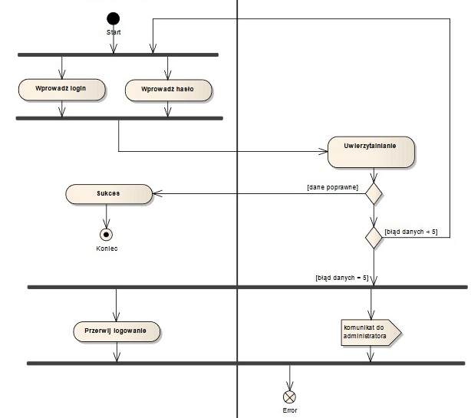

# Funkcja logowania – diagram sekwencji

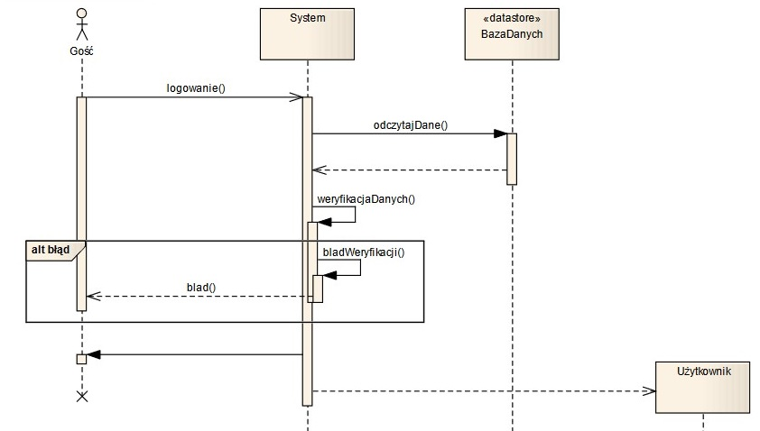

# Dodanie nowego użytkownika- diagram aktywności

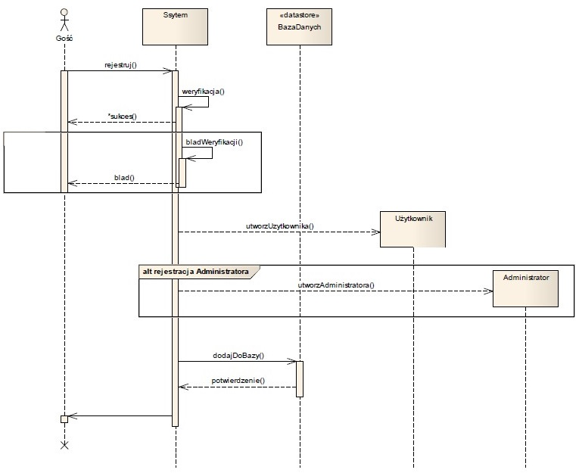

# Dodanie nowego użytkownika- diagram sekwencji

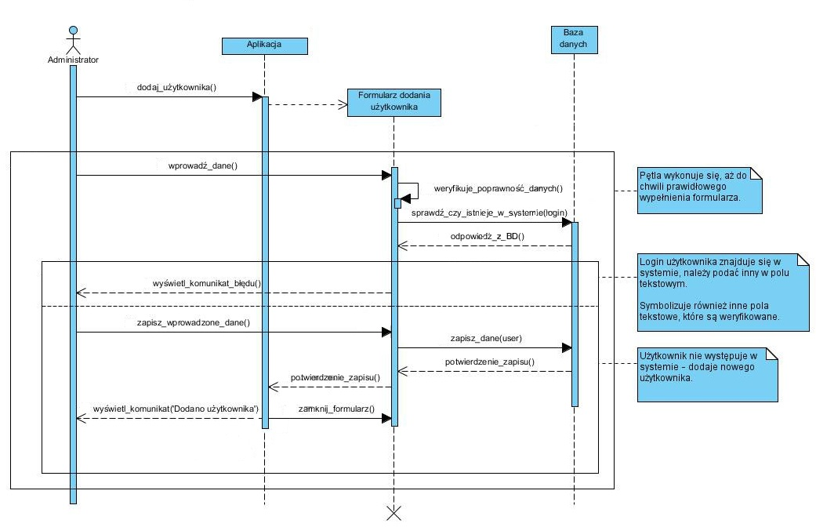

# Usuwanie użytkownika- diagram aktywności

# 

# Dodanie nowej rezerwacji- diagram przepływu danych

# 

# Modyfikacja danych użytkownika – diagram sekwencji

# 

# Wyszukiwanie- diagram przepływu danych

# Dodanie rezerwacji- diagram przepływu danych

# 

# Dodanie nowego stanowiska pracy

# 

# Koncept GUI

Stworzony przez nas system jest przeznaczony do użytku biurowego.

Okna utworzone są w oparciu o wygodę i estetyczność a także funkcjonalność i dostosowanie do długiej pracy biurowej.

Na poniższym rysunku przedstawiamy wygląd okna do rejestracji:

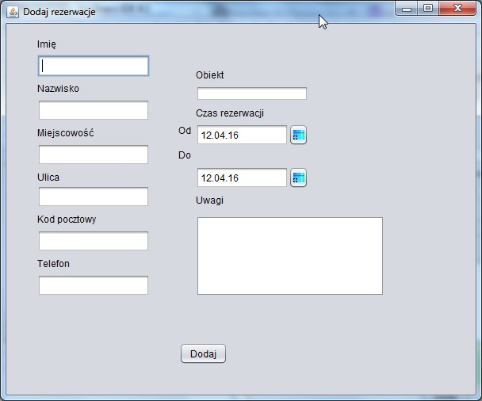

Zastosowane kolory mają nie męczyć oczu.  
  
W oknie „dodaj rezerwacje” mamy możliwość wprowadzenia danych klienta a także uwag.

W oknie dodaj pracownika mamy możliwość wprowadzenia wszelkich danych o nowym pracowniku.

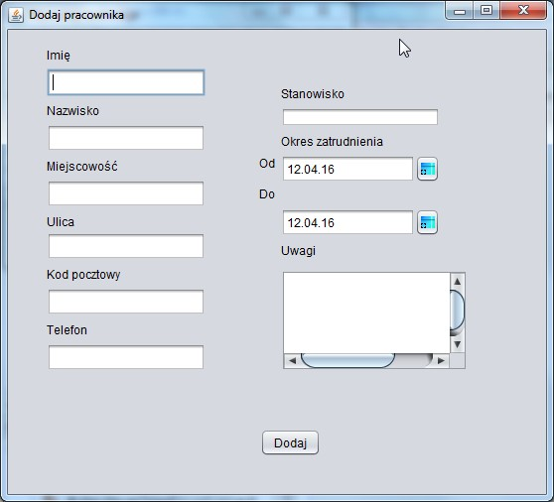

Na poniższym oknie mamy możliwość dodania wybranych uwag do wybranego przez użytkownika pracownika

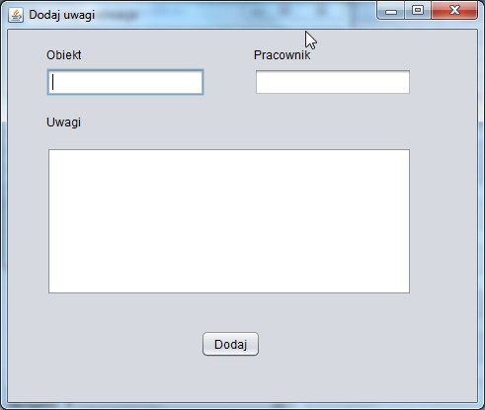

Na poniższym oknie ustawiamy hasło jak i login dla nowego użytkownika a także jego stanowisko i rodzaj użytkownika.

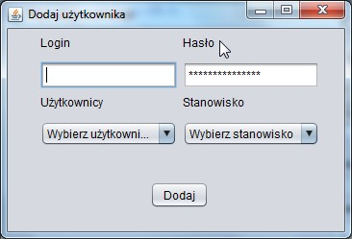

Główne okno aplikacji podzielone na zakładki. Łączy w sobie łatwą intuicyjną obsługę oraz estetyczny wygląd połączony z stonowanymi kolorami.

Tak aby pracujący na tej aplikacji użytkownik nie odczuwał zmęczenia oczu i mógł pracować na niej przez dłuższy czas.

W zakładce rezerwacje mamy możliwosć dodania usunięcia bądź modyfikacji rezerwacji. Także mamy możliwosć wyszukania istniejącej już rezerwacji w systemie.

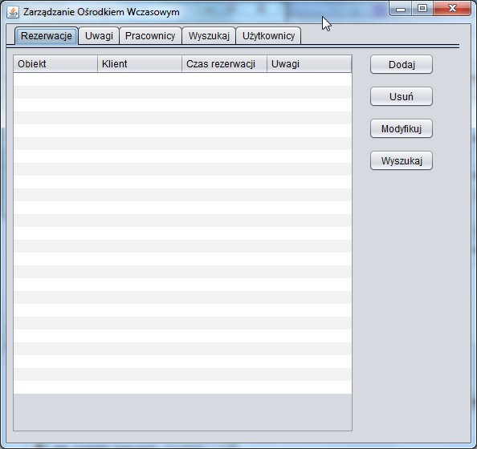

Na poniższym zrzucie mamy przedstawiony wygląd zakładki uwagi.  
Mamy możliwośc tu dodanie uwag do pracownika bądź pokoju.

Usunięcie istniejących uwag w bazie a także wyświetlenie istniejących uwag w systemie.

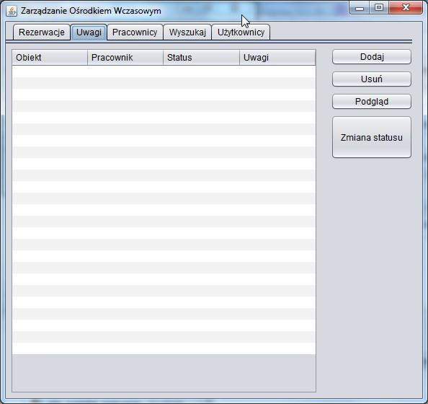

Zrzut przedstawia zakladkę pracownicy gdzie zarządzamy bazą pracowników.

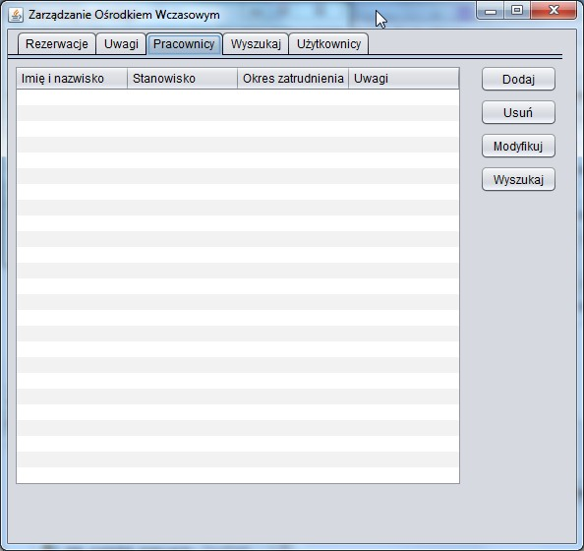

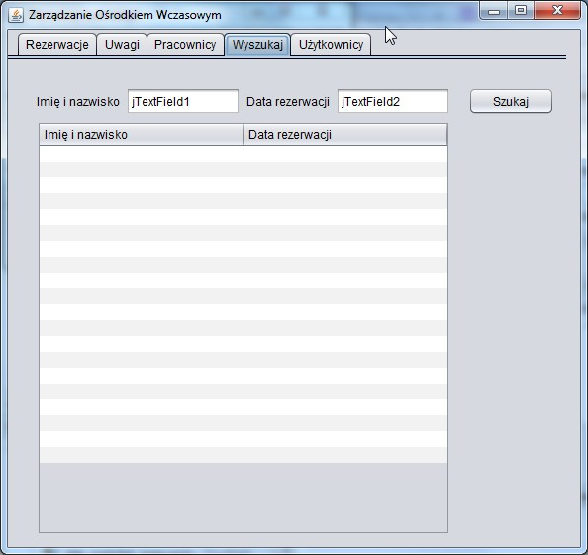

W tym oknie mamy możliwość dodania nowego użytkownika do bazy bądź modyfikacje istniejącego lub usunięcię.

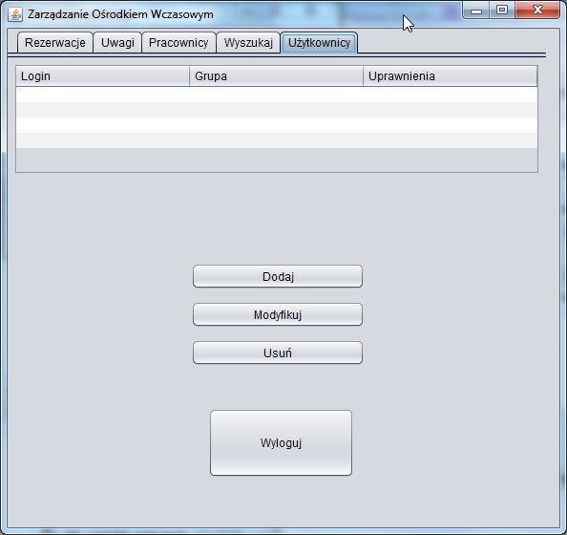

Na poniższym zrzucie widzimy jak wygląda okno do wyszukiwania rezerwacji w systemie

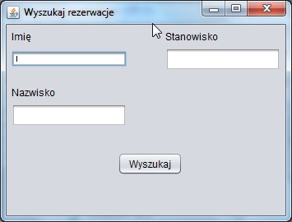

Całe GUI aplikacji utworzone jest w oparciu o intuicyjność, przejżystość i estetykę.  
Kolory dobrane są tak aby nie męczyły oczu osoby kożystającej z tej aplikacji.

Kolory dobrane są tak aby umozliwić wielogodzinna pracę z tą aplikacją.

GUI nie posiada opcji skalowania okien dla osób słabo widzących.

GUI nie posiada opcji zmiany kolorów dla osób cierpiących na daltonizm.